TECNOLÓGICO NACIONAL DE MÉXICO
INSTITUTO TECNOLÓGICO DE LEÓN

DISEÑO COMPLETO DEL SISTEMA
Entregable de la fase de Diseño del Sistema
Desarrollo de un Sistema Integral de Gestión de Capacitación y Certificación Digital para CINDEC

Alumno: Monjaraz Colmenero Angel Mauricio
Número de control: 20240759
Ingeniería en Sistemas Computacionales
Asesor interno: Mosiño Juan Francisco
Asesor externo: Juan Alexis García Gómez (CINDEC)

León, Guanajuato, 21 de octubre de 2026

Contenido
Para ver el índice: clic derecho aquí y elija «Actualizar campos».

1. Introducción

Propósito del documento
Este documento reúne el diseño completo del Sistema Integral de Gestión de Capacitación y Certificación Digital para CINDEC. Es el entregable de la fase Diseño del Sistema del cronograma de la residencia y sirve como base para la fase de Desarrollo: define cómo se organiza el sistema, qué información guarda, cómo se comportan sus componentes y cómo se verán sus pantallas.

Relación con la Especificación de Requisitos
El diseño parte de la Especificación de Requisitos de Software (ERS v1.1, formato IEEE 830), que define el Alcance V1 del sistema: 34 requisitos funcionales en siete módulos (Usuarios; Cursos, grupos y participantes; Aprendizaje; Evaluaciones; Certificaciones; Reportes; Notificaciones), 21 requisitos no funcionales y cinco roles (Administrador general, Coordinador, Instructor, Evaluador y Participante). Lo que excede ese alcance, como una plataforma multiempresa, quedó documentado como Visión futura (ADR-0002) con el acuerdo del asesor externo.

Contenido y método de trabajo
Capítulo | Actividad del cronograma
2. Arquitectura del sistema | Diseño de la arquitectura del sistema
3. Modelo entidad-relación | Elaboración del modelo entidad-relación
4. Diseño de la base de datos | Diseño de la base de datos
5. Diagramas UML | Elaboración de diagramas UML
6. Prototipos de interfaz | Diseño de prototipos de interfaces
7. Trazabilidad | Verificación de que el diseño cubre la ERS
Cada parte se elaboró, se revisó y se aprobó por separado entre el 1 y el 21 de octubre de 2026. Las decisiones de arquitectura se registraron como ADR (Architecture Decision Record) y todo el material de trabajo se versiona en el repositorio del proyecto (docs/02-diseno/). La construcción y las pruebas de la base de datos se documentan con capturas en el anexo Evidencia de la construcción de la base de datos cindec_db.

2. Arquitectura del sistema

Estilo arquitectónico
Decisión | Elección | Justificación
Modelo general | Cliente-servidor en tres capas: presentación, lógica de negocio y datos | Separa interfaz, reglas y datos (RNF-16); es el modelo natural de una aplicación web.
Frontend | SPA (Single Page Application) con React y Vite | Cambia de vista sin recargar la página y consume la API por HTTP/JSON.
Comunicación | API REST con JSON, versionada en /api/v1/ | Estándar de la industria e independiente del frontend; puede servir después a otros clientes.
Backend | Monolito modular: una aplicación Express dividida en módulos por dominio | Un solo desarrollador, entorno local y tiempo acotado; los módulos separados permiten crecer sin reestructurar (RNF-17, RNF-19).
Stack tecnológico (ADR-0001): Node.js con Express en el backend; Sequelize como ORM sobre MySQL 8; React con Vite en el frontend; autenticación con JWT y contraseñas cifradas con bcrypt.
Estilo arquitectónico (ADR-0003): se compararon tres opciones (vistas generadas en el servidor, SPA con API REST en un monolito modular, y microservicios) y se eligió la segunda. Sus consecuencias: un solo proceso que instalar y depurar, separación clara de capas y dominios, y una API lista para otros clientes; como riesgo, todos los módulos comparten proceso y base de datos, lo que se mitiga con un manejo de errores centralizado y pruebas por módulo.

Arquitectura general
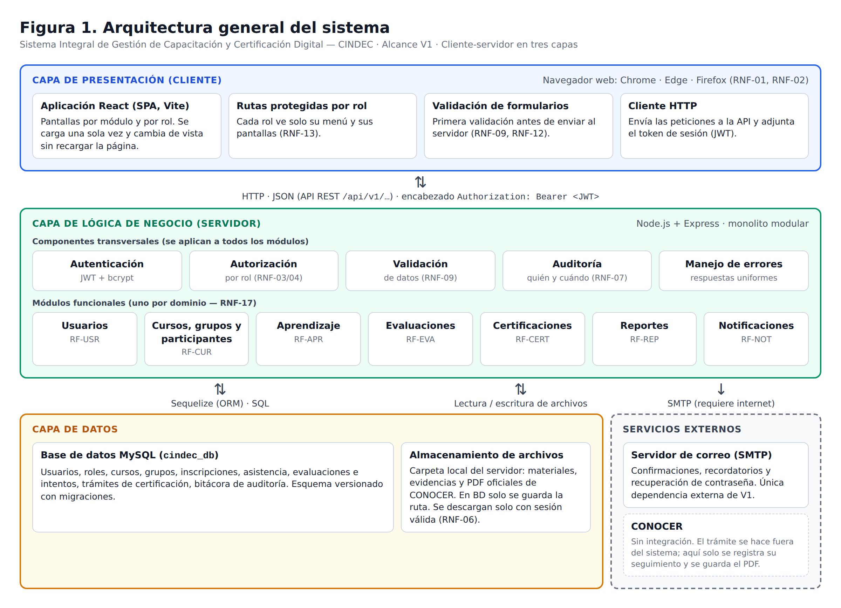
Figura 1. Arquitectura general del sistema
Capa de presentación. La aplicación React muestra las pantallas de cada módulo agrupadas por rol; las rutas protegidas solo muestran a cada rol su menú (la seguridad real la aplica el backend); los formularios hacen una primera validación con mensajes claros, y un cliente HTTP central adjunta el token JWT y regresa al inicio de sesión cuando la sesión expira.
Capa de lógica de negocio. Además de los siete módulos funcionales, el servidor tiene componentes transversales:
Componente | Función | Requisito
Autenticación | Inicio de sesión con correo y contraseña; hash bcrypt; token JWT con expiración configurable | RF-USR-05, RNF-05
Autorización | Middleware que revisa el rol en cada petición protegida y responde 403 si no tiene permiso | RF-USR-03, RNF-03, RNF-04
Validación | Segunda validación de los datos en el servidor | RNF-09
Auditoría | Registra usuario, fecha, acción y registro afectado en operaciones sensibles | RF-USR-04, RNF-07
Manejo de errores | Convierte cualquier error en una respuesta JSON uniforme con su código HTTP | RNF-12
Recuperación de contraseña | Token de un solo uso con expiración, enviado por correo | RF-USR-06
Capa de datos. MySQL (cindec_db) guarda la información estructurada; los archivos (materiales, evidencias, documentos y el PDF de CONOCER) se guardan en la carpeta uploads/ del servidor, fuera de la carpeta pública, y en la base de datos solo se registra su ruta. Servicios externos: el servidor SMTP, solo para notificaciones; con CONOCER no hay integración técnica, solo se registra el seguimiento del trámite.

Arquitectura interna del backend
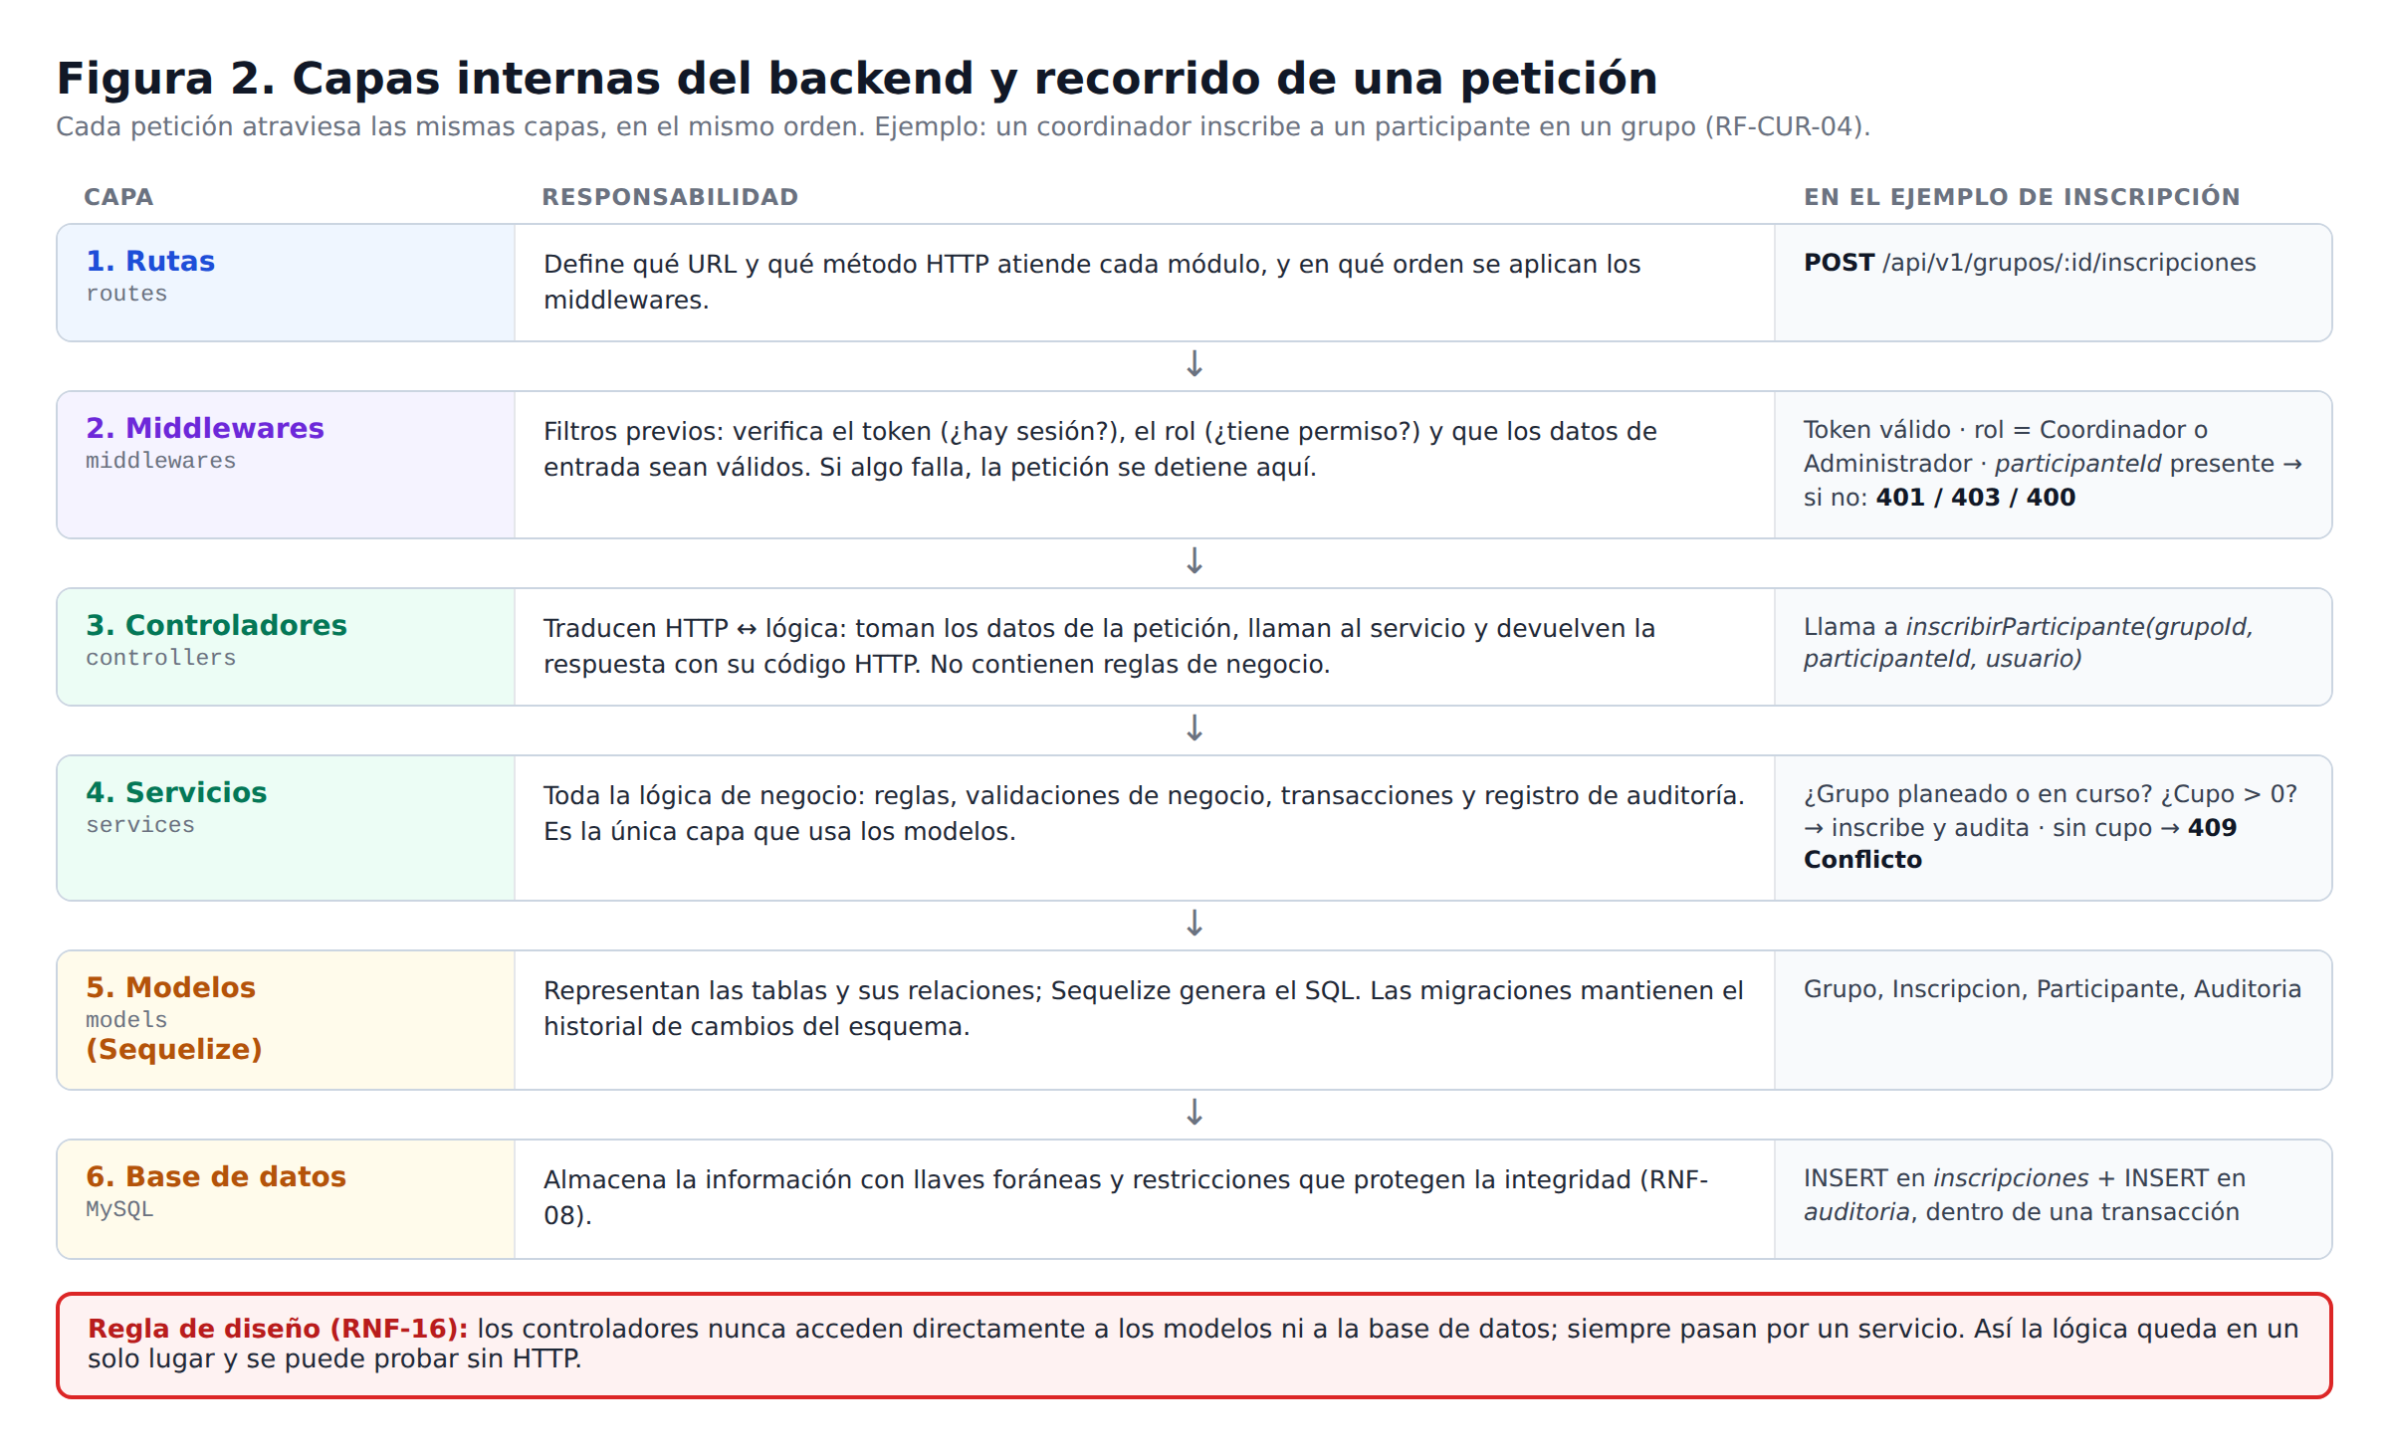
Figura 2. Capas internas del backend
Cada petición recorre siempre rutas → middlewares → controlador → servicio → modelo → MySQL. Regla verificable (RNF-16): los controladores no acceden a la base de datos; toda operación de datos pasa por un servicio, y un módulo usa a otro solo a través de su servicio. El código se organiza en una carpeta por módulo (src/modules/usuarios, cursos, aprendizaje, evaluaciones, certificaciones, reportes, notificaciones), cada una con sus rutas, controlador, servicio y validadores.
Convenciones de la API: recursos en plural (/grupos, /tramites), métodos GET/POST/PUT/PATCH/DELETE, JSON en peticiones y respuestas, archivos con multipart/form-data, encabezado Authorization: Bearer <token> y errores uniformes. Códigos usados: 200, 201, 400, 401, 403, 404, 409 (conflicto de regla de negocio, por ejemplo grupo sin cupo) y 500.

Despliegue en entorno local
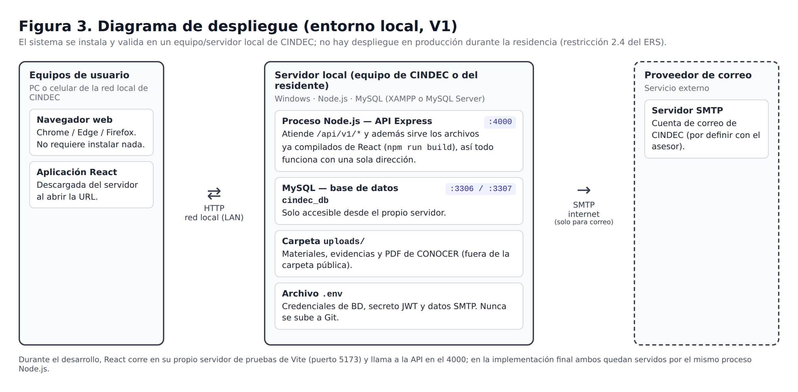
Figura 3. Diagrama de despliegue local
En desarrollo, React corre en el servidor de Vite (puerto 5173) y la API en el puerto 4000. Para la implementación en CINDEC se compila React y Express sirve esos archivos junto con la API, de modo que el sistema queda en un solo proceso y una sola dirección en la red local. MySQL 8.0 solo acepta conexiones del propio servidor, y las credenciales, el secreto JWT y los datos SMTP viven en el archivo .env, que no se sube al repositorio.

3. Modelo entidad-relación

Propósito y notación
El modelo conceptual identifica qué información guarda el sistema (entidades), qué datos tiene cada una (atributos) y cómo se relacionan (cardinalidad). Se usa la notación pata de gallo (crow’s foot). Los tipos de dato y las llaves foráneas se definen en el capítulo 4.
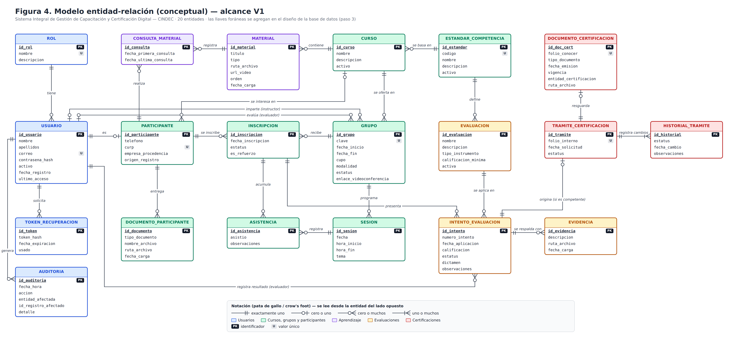
Figura 4. Modelo entidad-relación

Entidades por módulo
Módulo | Entidades
Usuarios | ROL, USUARIO, TOKEN_RECUPERACION, AUDITORIA
Cursos, grupos y participantes | ESTANDAR_COMPETENCIA, CURSO, GRUPO, SESION, PARTICIPANTE, DOCUMENTO_PARTICIPANTE, INSCRIPCION, ASISTENCIA
Aprendizaje | MATERIAL, CONSULTA_MATERIAL
Evaluaciones | EVALUACION, INTENTO_EVALUACION, EVIDENCIA
Certificaciones | TRAMITE_CERTIFICACION, HISTORIAL_TRAMITE, DOCUMENTO_CERTIFICACION
En total son 20 entidades. Las relaciones muchos-a-muchos se resuelven con entidades asociativas: INSCRIPCION (participante ↔ grupo), ASISTENCIA (inscripción ↔ sesión) y CONSULTA_MATERIAL (participante ↔ material).

Decisiones de modelado
- Curso y grupo son distintos. El curso es la plantilla (qué se enseña); el grupo es la oferta concreta con fechas, cupo, modalidad, instructor y evaluador. El cupo disponible no se guarda: se calcula como cupo menos inscripciones activas.
- Los cuatro estados de RF-EVA-03 viven en lugares distintos: capacitación concluida en INSCRIPCION.estatus; evaluación aprobada o no aprobada en INTENTO_EVALUACION.estatus; competente o todavía no competente en INTENTO_EVALUACION.dictamen (término oficial de CONOCER); certificación emitida en TRAMITE_CERTIFICACION.estatus.
- El instrumento de evaluación pertenece al estándar de competencia, porque CONOCER evalúa por estándar y la calificación mínima depende de cada estándar.
- Reintentos y refuerzo: cada intento es un registro nuevo con su número, por lo que el historial se conserva; un recurso de refuerzo es una nueva inscripción marcada como refuerzo.
- Instructor y evaluador son usuarios con ese rol, no entidades aparte.
- Los datos del certificado no se duplican: el nombre del participante y el estándar se obtienen por las relaciones; solo se guardan los datos propios del documento (folio CONOCER, tipo, emisión, vigencia, entidad).
- Sin multiempresa en V1: empresa_procedencia es un dato opcional del participante.
Los puntos que quedaron por confirmar se resolvieron con el Manual del participante — Red de prestadores de servicios de CONOCER, entregado por CINDEC: la CURP es única por participante, la empresa de procedencia es opcional, el catálogo de documentos del participante (identificación oficial, fotografía, ficha de registro firmada e identificación del tutor si es menor de edad), los tipos de instrumento (guía de observación, lista de cotejo y cuestionario) y el término del dictamen (“Todavía no competente”).

4. Diseño de la base de datos

Diseño lógico (modelo relacional)
Cada entidad se tradujo a una tabla y cada relación a una llave foránea: en las relaciones 1:N la tabla del lado “muchos” recibe la llave; en las 1:0..1 la llave lleva además una restricción UNIQUE; las relaciones opcionales aceptan nulos, y las tablas intermedias llevan UNIQUE sobre el par de llaves para no duplicar registros. Resultado: 20 tablas y 26 llaves foráneas.
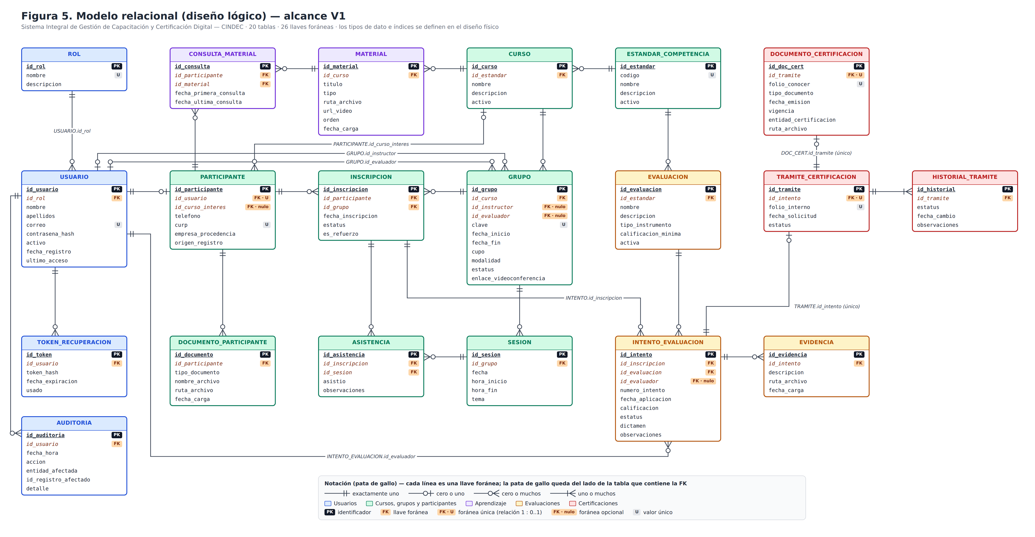
Figura 5. Modelo relacional
Política de borrado: por defecto ON DELETE RESTRICT, que impide borrar un registro mientras otros dependan de él; usuarios, cursos, estándares y evaluaciones se desactivan en lugar de borrarse (RNF-08, RNF-10). Excepciones: los tokens de recuperación se borran junto con su usuario (CASCADE) y el curso de interés del participante queda vacío si el curso desaparece (SET NULL).
Reglas que valida el backend (una llave foránea solo garantiza que el registro exista): el instructor y el evaluador de un grupo deben tener ese rol; no se inscribe si el grupo no tiene cupo o no está planeado o en curso; la evaluación debe pertenecer al estándar del curso; solo se crea un trámite a partir de un intento con dictamen “competente”, y al crear el trámite se registra su primer estatus en el historial.

Normalización
Las 20 tablas cumplen la primera, segunda y tercera forma normal:
Forma normal | Revisión | Resultado
1FN | Valores atómicos, sin grupos repetidos, llave primaria propia | Cumplen las 20 tablas; los datos múltiples ya son tablas aparte (documentos, sesiones, intentos, historial)
2FN | Ninguna columna depende de una parte de una llave compuesta | Cumplen; se revisaron las llaves candidatas de INSCRIPCION, ASISTENCIA, CONSULTA_MATERIAL e INTENTO_EVALUACION
3FN | Ninguna columna depende de otra que no es llave | Dos ajustes y dos excepciones documentadas
- Ajustes: se eliminaron PARTICIPANTE.fecha_registro (repetía la fecha de registro del usuario) y GRUPO.horario (repetía lo que guarda SESION).
- Excepciones documentadas: INTENTO_EVALUACION.estatus se conserva aunque podría calcularse, para que un cambio posterior en la calificación mínima no altere resultados ya presentados (RNF-06); TRAMITE_CERTIFICACION.estatus se conserva por rendimiento en búsquedas y reportes. En ambos casos solo el servicio del backend escribe esas columnas, y el estatus del trámite y su historial se guardan en la misma transacción.

Diseño físico en MySQL 8
La base de datos cindec_db se construyó en MySQL 8.0.42 con MySQL Workbench (motor InnoDB, utf8mb4): 20 tablas, 128 columnas, 26 llaves foráneas y 5 índices adicionales, mediante nueve scripts SQL ejecutados en orden (creación de la base, un script por módulo, índices, datos de prueba y pruebas de reglas).
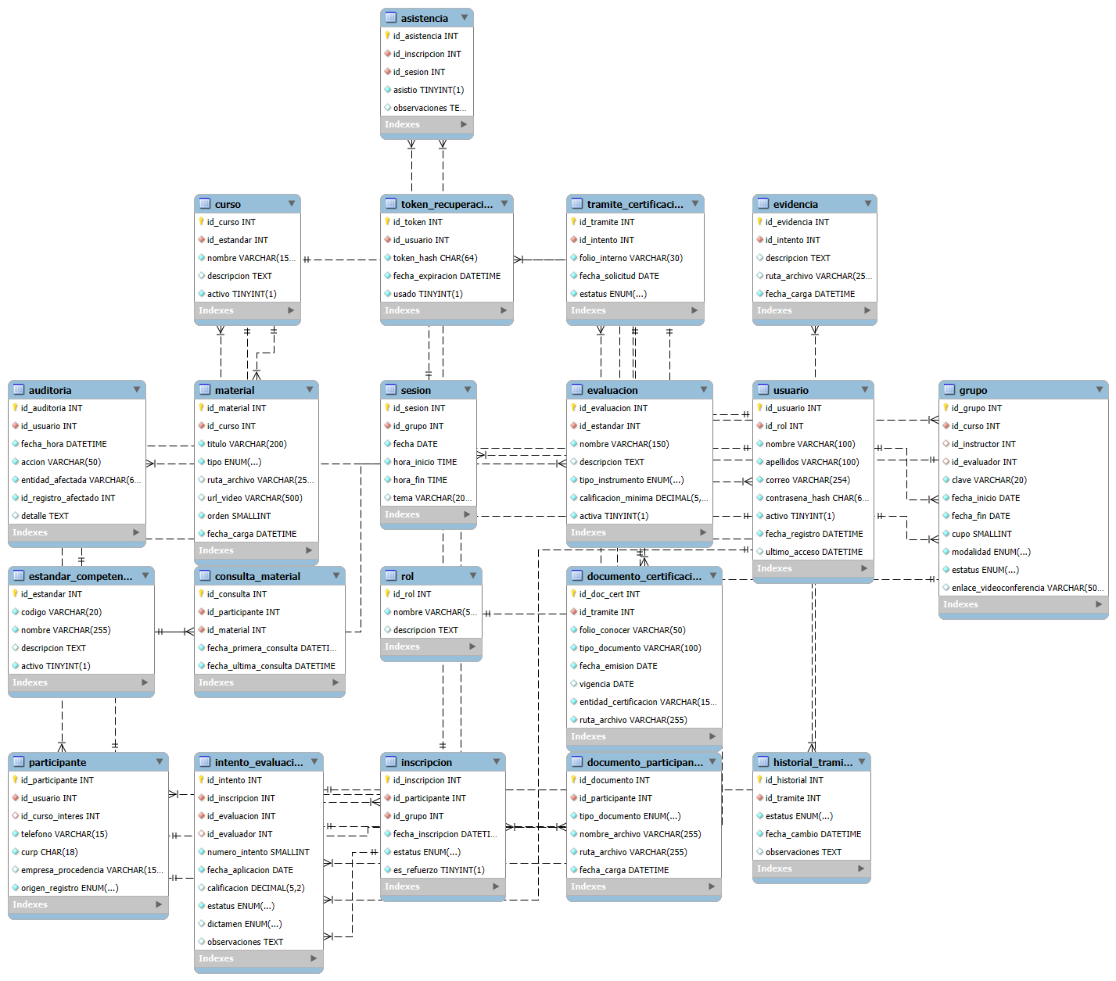
Figura 6. Diagrama físico generado con MySQL Workbench (Reverse Engineer)
Elemento | Convención
Nombres | Minúsculas, singular, con guion bajo (intento_evaluacion)
Llaves primarias | id_<tabla>, INT UNSIGNED AUTO_INCREMENT
Restricciones | Prefijos pk_, uq_, fk_, ck_, idx_
Tipos | VARCHAR(n); CHAR(18) para la CURP; CHAR(60) para el hash bcrypt; DECIMAL(5,2) para calificaciones; ENUM para listas cerradas; BOOLEAN; DATE, DATETIME y TIME
Índices adicionales | Búsqueda de usuarios por apellidos y nombre; usuarios por fecha de registro; grupos por estatus y fecha de inicio; trámites por estatus y fecha; auditoría por entidad y registro
El diccionario de datos completo (cada columna con su tipo, nulos, llave, valor por omisión y descripción) se entrega en 03-3-diccionario-de-datos.md y en el libro de Excel Diccionario de datos cindec_db.

Pruebas de las reglas de integridad
Para comprobar que la propia base de datos protege la información, se ejecutaron nueve pruebas sobre datos ficticios. Las ocho primeras debían fallar: el error es la evidencia de que la regla funciona.
# | Regla probada | Operación intentada | Resultado obtenido
1 | UNIQUE | Registrar un correo repetido | Error 1062: entrada duplicada
2 | FOREIGN KEY | Usuario con un rol que no existe | Error 1452: no existe el registro padre
3 | ON DELETE RESTRICT | Borrar un rol que tiene usuarios | Error 1451: el registro tiene dependientes
4 | CHECK | Grupo que termina antes de empezar | Error 3819: viola ck_grupo_fechas
5 | CHECK | Calificación de 150 | Error 3819: viola ck_intento_calificacion
6 | CHECK | Intento “aprobada” sin calificación | Error 3819: viola ck_intento_estatus
7 | UNIQUE de dos columnas | Inscribir dos veces al mismo participante en un grupo | Error 1062: entrada duplicada
8 | ENUM | Modalidad que no está en la lista | Error 1265: dato no válido
9 | ON DELETE CASCADE | Borrar un usuario con un token de recuperación | Correcto: el token se borró junto con el usuario
Las capturas de la construcción y de cada prueba (53 figuras) están en el anexo Evidencia de la construcción de la base de datos cindec_db.

5. Diagramas UML

Casos de uso
Se identificaron 22 casos de uso, organizados en un diagrama por módulo. El Administrador hereda del Coordinador; las relaciones «include» indican pasos que siempre ocurren (por ejemplo, inscribir siempre valida el cupo) y «extend» pasos condicionales (resguardar el documento de CONOCER cuando el trámite se emite). CONOCER no es actor, porque el sistema no se conecta con él; el servidor de correo sí lo es.
CU | Caso de uso | Actor | RF
CU-01 | Iniciar sesión | Todos los roles | RF-USR-05
CU-02 | Recuperar contraseña | Todos los roles | RF-USR-06
CU-03 | Gestionar usuarios y roles | Administrador | RF-USR-01 a 04
CU-04 | Gestionar estándares y cursos | Coordinador | RF-CUR-01
CU-05 | Gestionar grupos y sesiones | Coordinador | RF-CUR-02, 05, 08, 09
CU-06 | Autorregistrarse | Participante (sin sesión) | RF-CUR-03
CU-07 | Inscribir participante en un grupo | Coordinador | RF-CUR-04
CU-08 | Validar cupo del grupo | (interno) | RF-CUR-04
CU-09 | Registrar asistencia | Instructor | RF-CUR-10
CU-10 | Consultar historial de participante, instructor o evaluador | Coordinador | RF-CUR-06, 07
CU-11 | Consultar mi historial | Participante | RF-CUR-06, RF-EVA-05
CU-12 | Gestionar materiales del curso | Instructor | RF-APR-01
CU-13 | Consultar y descargar materiales | Participante | RF-APR-02, 03
CU-14 | Gestionar instrumentos de evaluación | Coordinador | RF-EVA-01, 04
CU-15 | Registrar resultado y dictamen | Evaluador | RF-EVA-02, 03, 04
CU-16 | Registrar evidencias | Evaluador | RF-EVA-02
CU-17 | Gestionar trámite de certificación | Coordinador | RF-CERT-01, 02, 05
CU-18 | Resguardar documento oficial de CONOCER | Coordinador | RF-CERT-03, 04
CU-19 | Descargar mis documentos de certificación | Participante | RF-CERT-06
CU-20 | Verificar certificación por folio | Todos los roles | RF-CERT-07
CU-21 | Enviar notificación por correo | Servidor de correo | RF-NOT-01
CU-22 | Generar y exportar reportes | Coordinador | RF-REP-01, 02
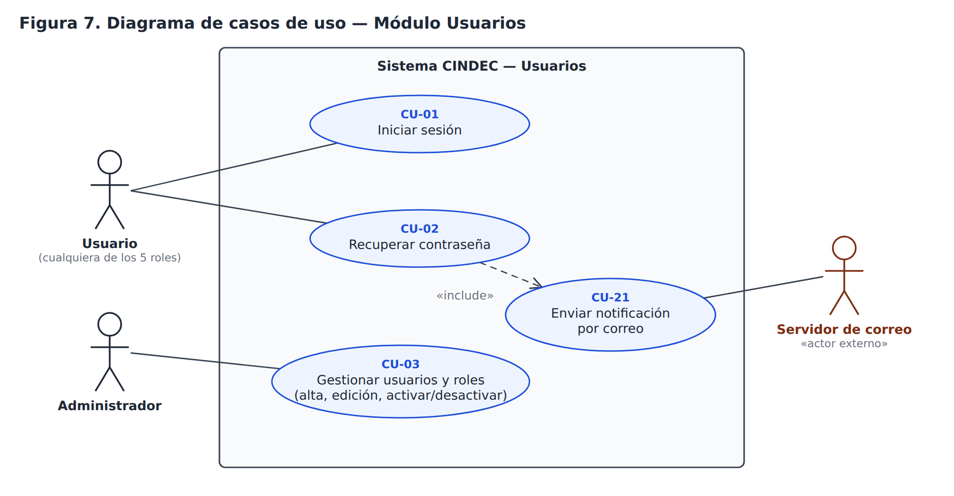
Figura 7. Casos de uso del módulo Usuarios
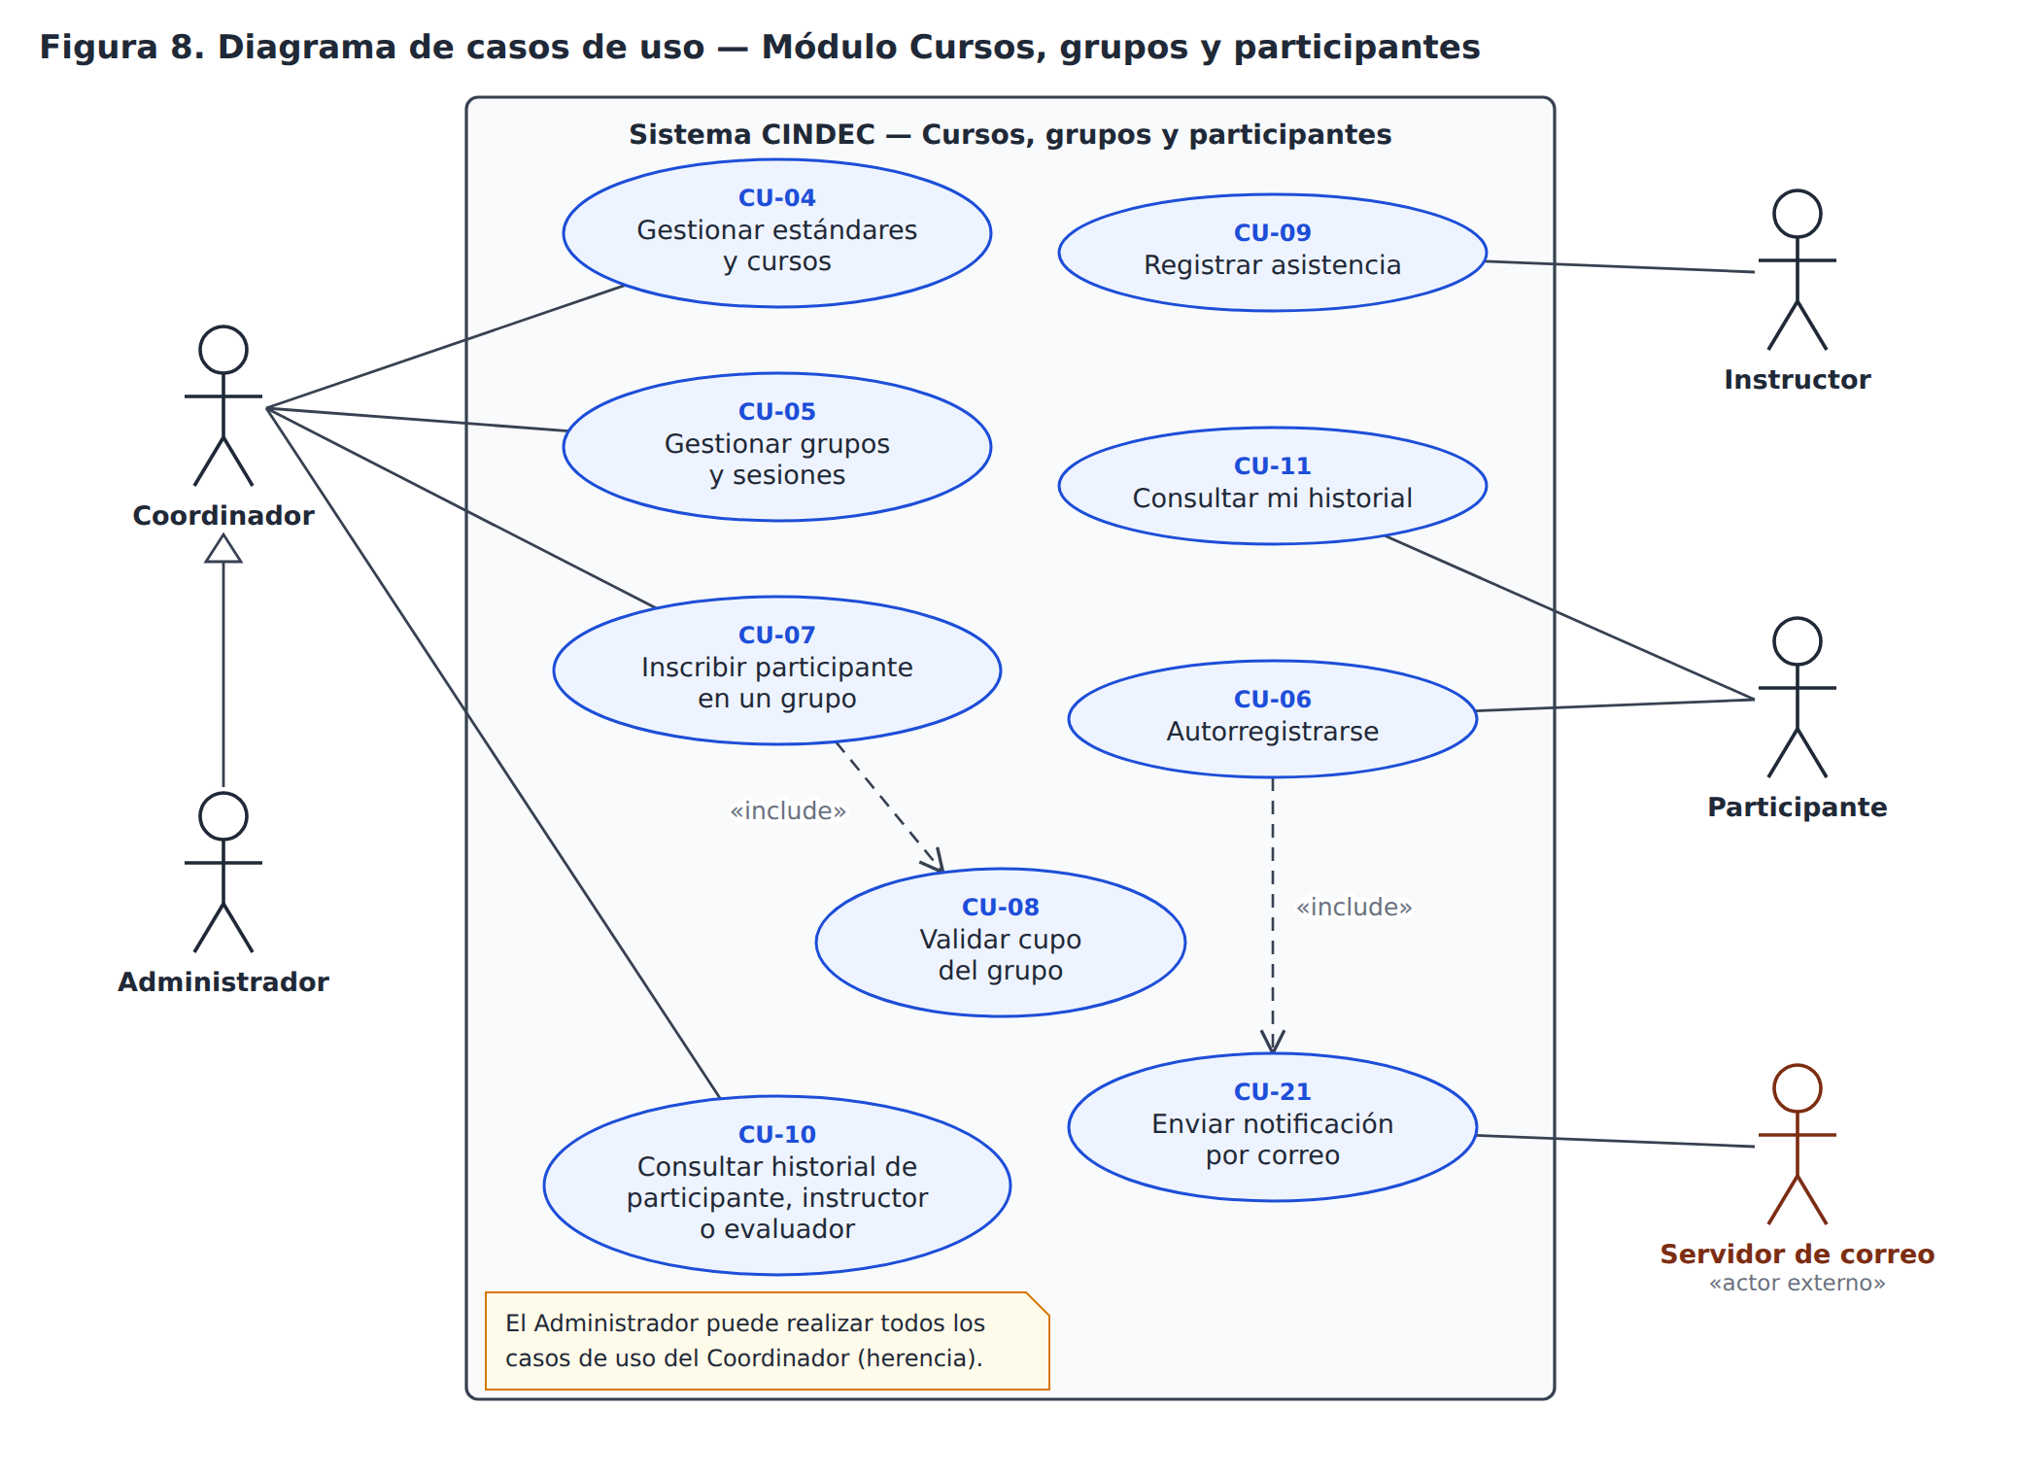
Figura 8. Casos de uso del módulo Cursos, grupos y participantes
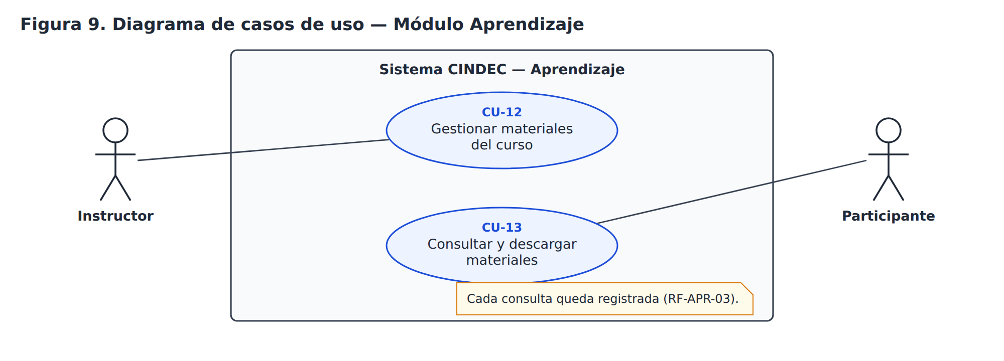
Figura 9. Casos de uso del módulo Aprendizaje
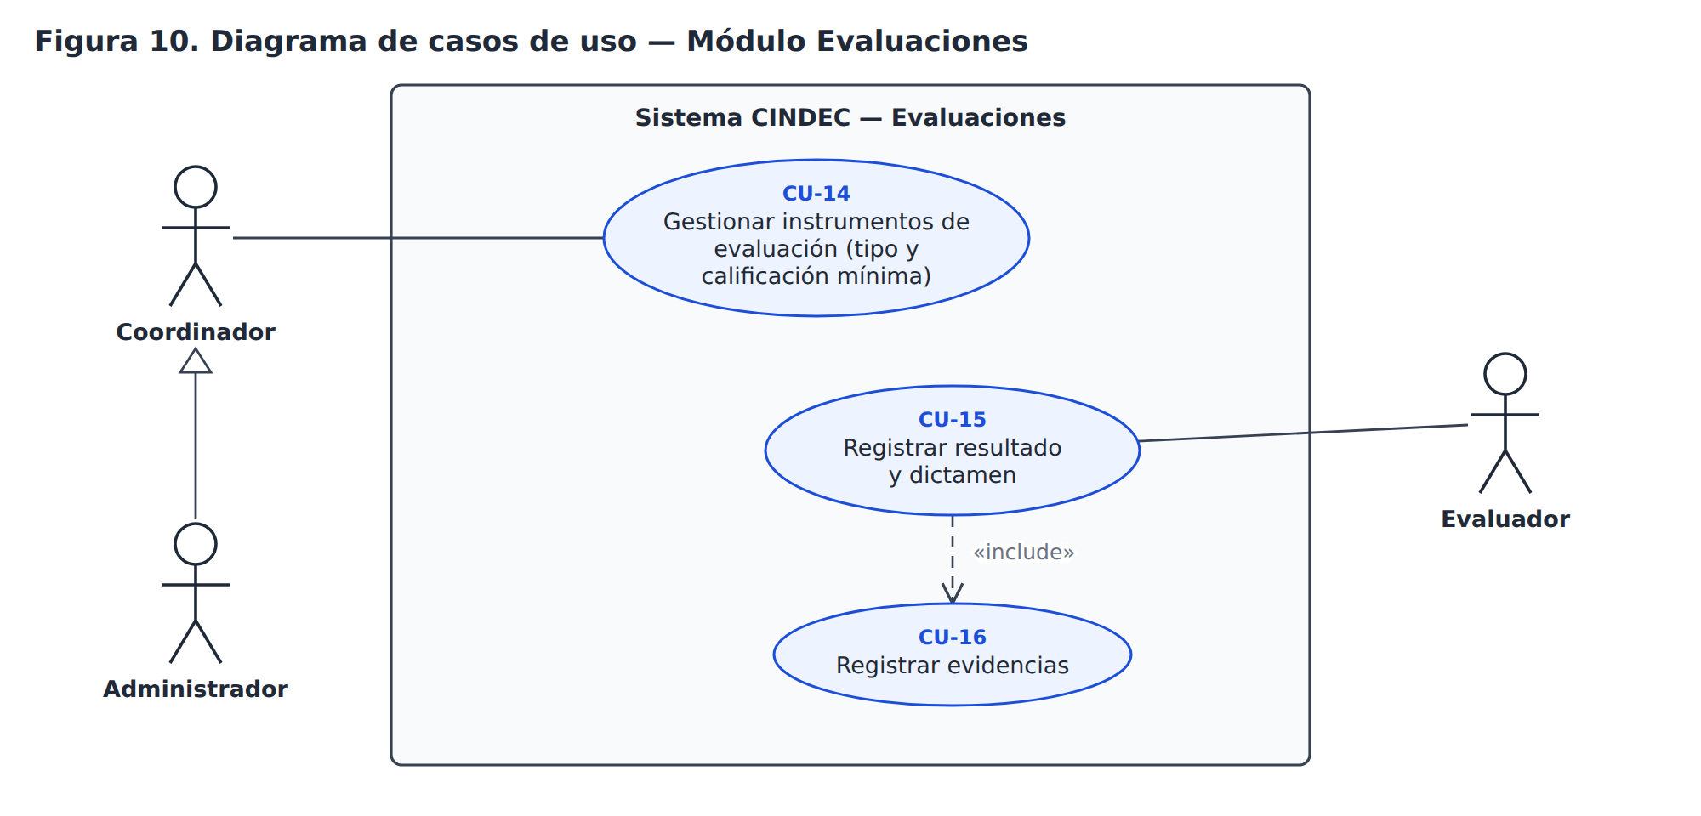
Figura 10. Casos de uso del módulo Evaluaciones
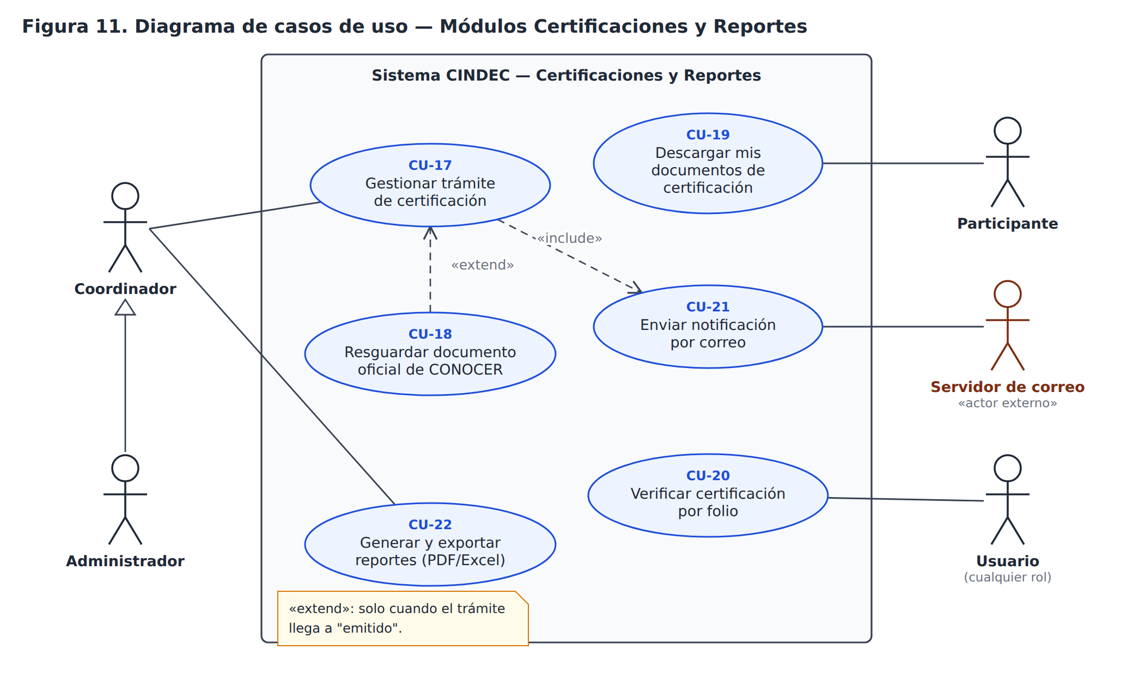
Figura 11. Casos de uso de los módulos Certificaciones y Reportes

Diagrama de clases
El diagrama de clases describe los objetos del dominio: sus atributos, sus operaciones y sus asociaciones. A diferencia del modelo relacional, no muestra identificadores ni llaves foráneas (se representan con las líneas de asociación) y sí muestra el comportamiento: por ejemplo, Grupo tiene tieneCupo(), asignarInstructor() y cambiarEstatus(). Cada clase corresponderá a un modelo de Sequelize, y sus operaciones las implementará la capa de servicios.
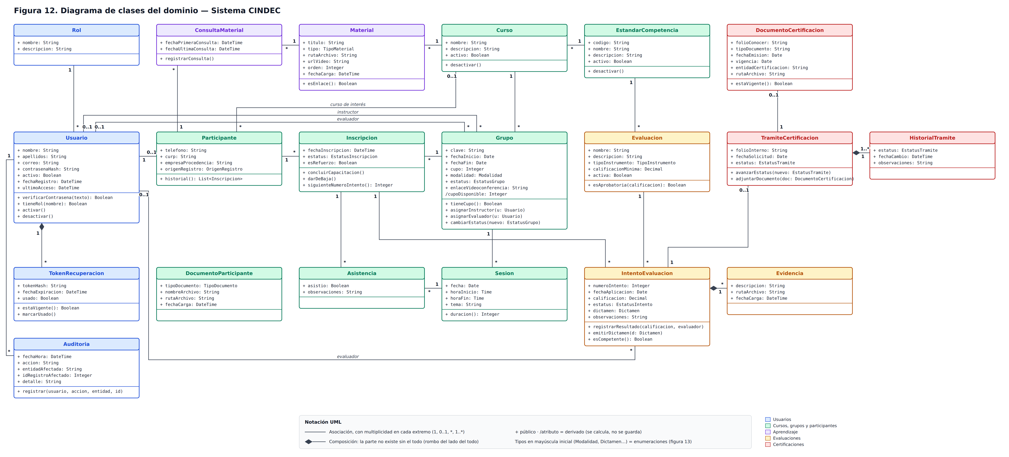
Figura 12. Diagrama de clases del dominio
- 20 clases coloreadas por módulo, con las mismas asociaciones y multiplicidades del diseño lógico.
- Composiciones: Usuario con TokenRecuperacion, TramiteCertificacion con HistorialTramite e IntentoEvaluacion con Evidencia; la parte no tiene sentido sin el todo.
- Atributo derivado /cupoDisponible en Grupo: se calcula, no se guarda.
- 10 enumeraciones que coinciden exactamente con los ENUM de la base de datos.
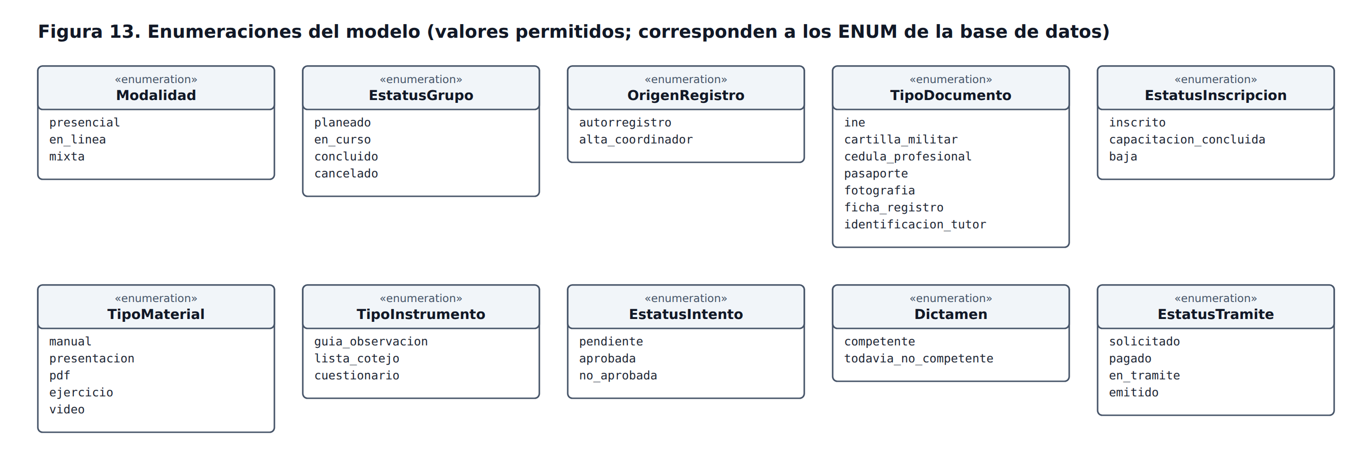
Figura 13. Enumeraciones del modelo

Diagramas de secuencia
Se modelaron los dos procesos con más reglas de negocio, recorriendo las capas de la arquitectura: Frontend → Rutas y middlewares → Controlador → Servicio → Modelos → MySQL.
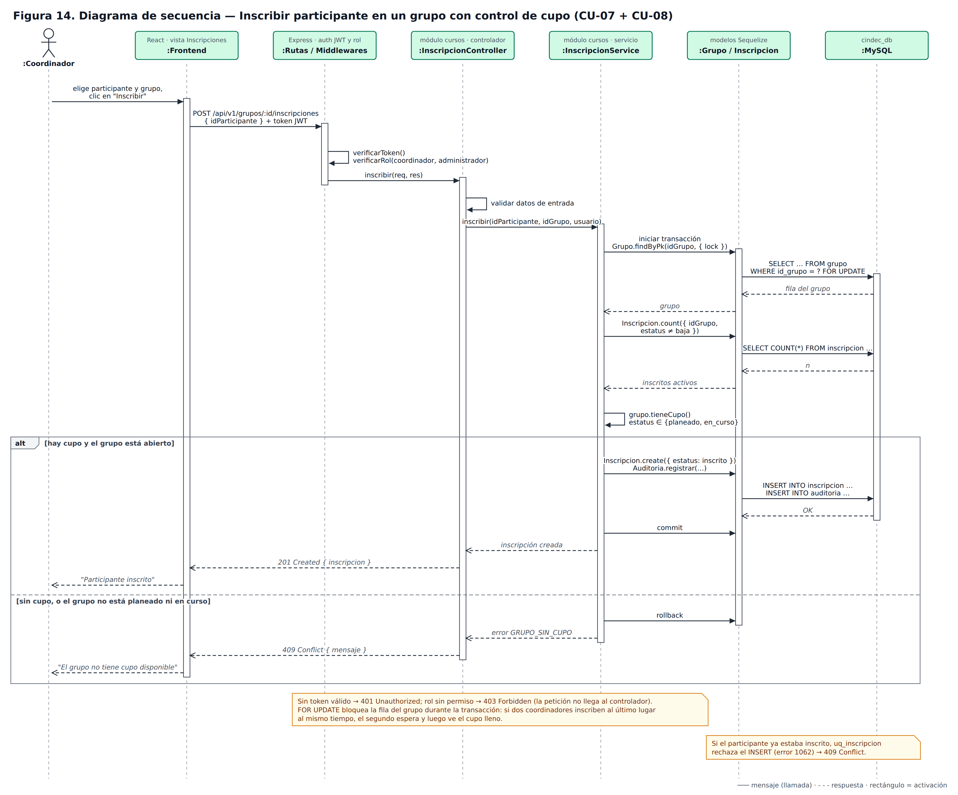
Figura 14. Secuencia: inscribir participante con control de cupo (CU-07 + CU-08)
En la inscripción, los middlewares rechazan peticiones sin token (401) o sin permiso (403); el servicio consulta el grupo con SELECT … FOR UPDATE dentro de una transacción para que dos coordinadores no ocupen el mismo último lugar, compara el cupo con las inscripciones activas y, si no hay lugar, responde 409. Una inscripción duplicada la rechaza la restricción uq_inscripcion.
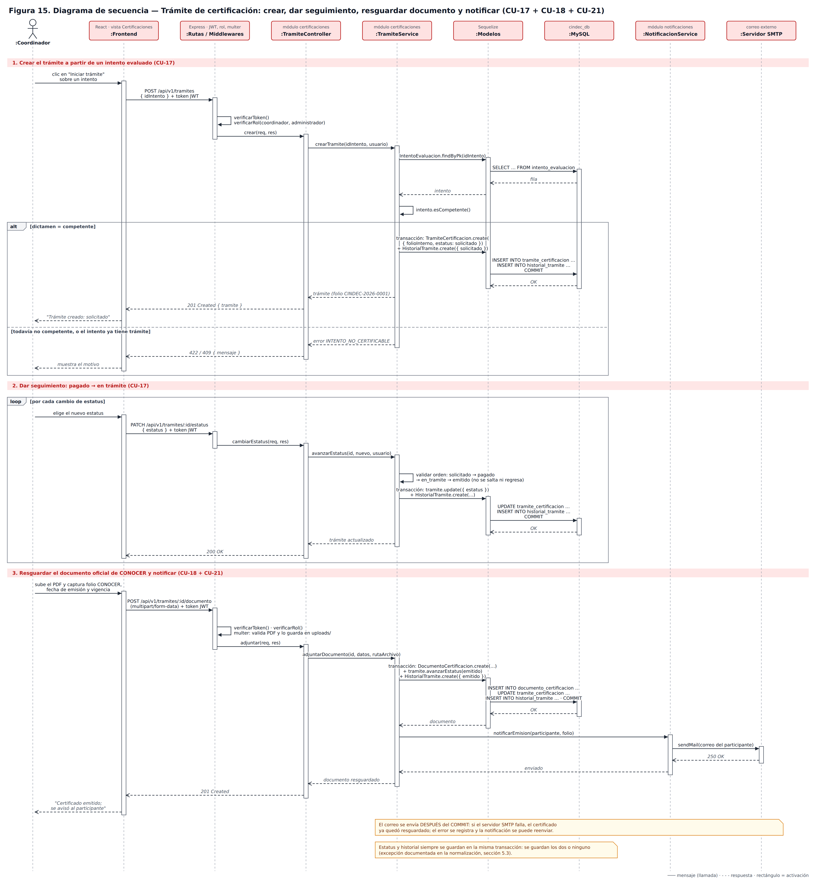
Figura 15. Secuencia: trámite de certificación (CU-17 + CU-18 + CU-21)
En el trámite, solo un intento con dictamen “competente” origina la solicitud; cada cambio de estatus sigue el orden solicitado → pagado → en trámite → emitido y se guarda junto con su historial en la misma transacción. Al resguardar el PDF de CONOCER el trámite pasa a “emitido” y, después de confirmar la transacción, se envía el correo al participante: si el servidor de correo falla, el certificado no se pierde.

6. Prototipos de interfaz

Principios de diseño
La interfaz se diseñó para ser amigable, fácil de entender y no saturada: una tarea por pantalla, un solo botón principal, menú según el rol, máximo tres niveles de navegación (menú → lista → detalle), formularios largos por pasos, tablas cortas con buscador, estatus siempre con color y texto, y mensajes en lenguaje claro. En la reunión del 15 de octubre de 2026 el asesor externo dio libertad al residente en el diseño, apegado a la identidad de CINDEC.

Inventario de pantallas y navegación
Se identificaron 25 pantallas que cubren los 22 casos de uso; diez de ellas, que representan a los cinco roles y a todos los tipos de pantalla, se dibujaron como prototipo. El mapa de navegación muestra el menú de cada rol: el Administrador ve lo mismo que el Coordinador más la gestión de usuarios, y “Verificar folio” aparece en todos los menús.
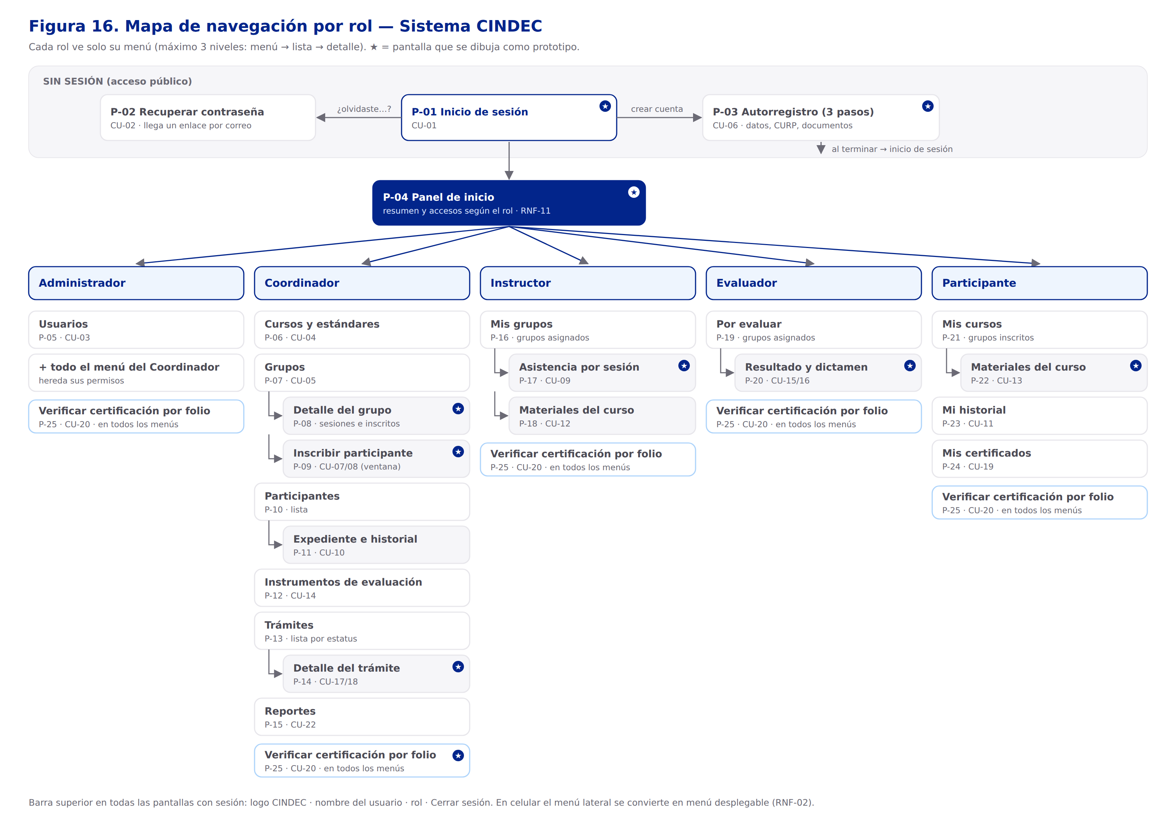
Figura 16. Mapa de navegación por rol

Guía de estilo
La guía de estilo toma la identidad de CINDEC: el azul de las letras del logotipo (#02258B) es el único color fuerte; los tonos del engrane (#AED4FB y #E7E6EB) y el gris del texto (#4C4B55) completan la base, con tonos de apoyo y colores de estatus (verde, ámbar y rojo) que cumplen el contraste mínimo de 4.5:1 de WCAG 2.1. La tipografía es Nunito Sans, el sistema se dirige al usuario de usted y “Todavía no competente” se muestra en ámbar, porque la persona puede volver a evaluarse. Se definieron nueve componentes reutilizables: botón, campo de texto, etiqueta de estatus, aviso, tabla, menú lateral, pasos, ventana emergente y estado vacío.
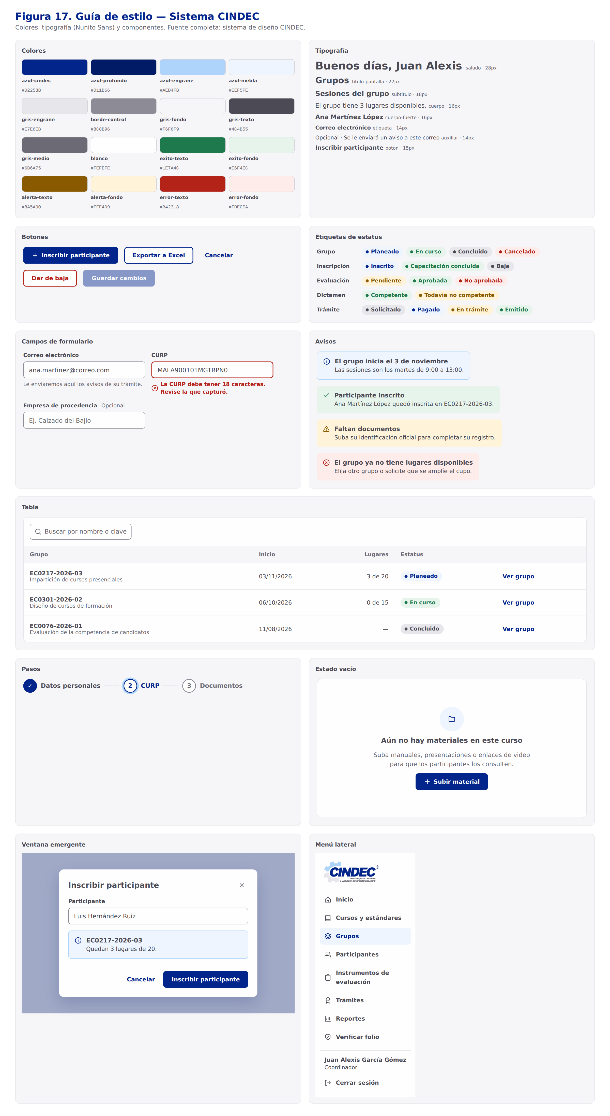
Figura 17. Guía de estilo: colores, tipografía y componentes

Wireframes
Primero se dibujaron las diez pantallas en gris, sin colores, para acordar qué contiene cada una y en qué orden. En esta etapa se decidió, por ejemplo, dividir el autorregistro en tres pasos (Cuenta, Datos personales y Documentos).
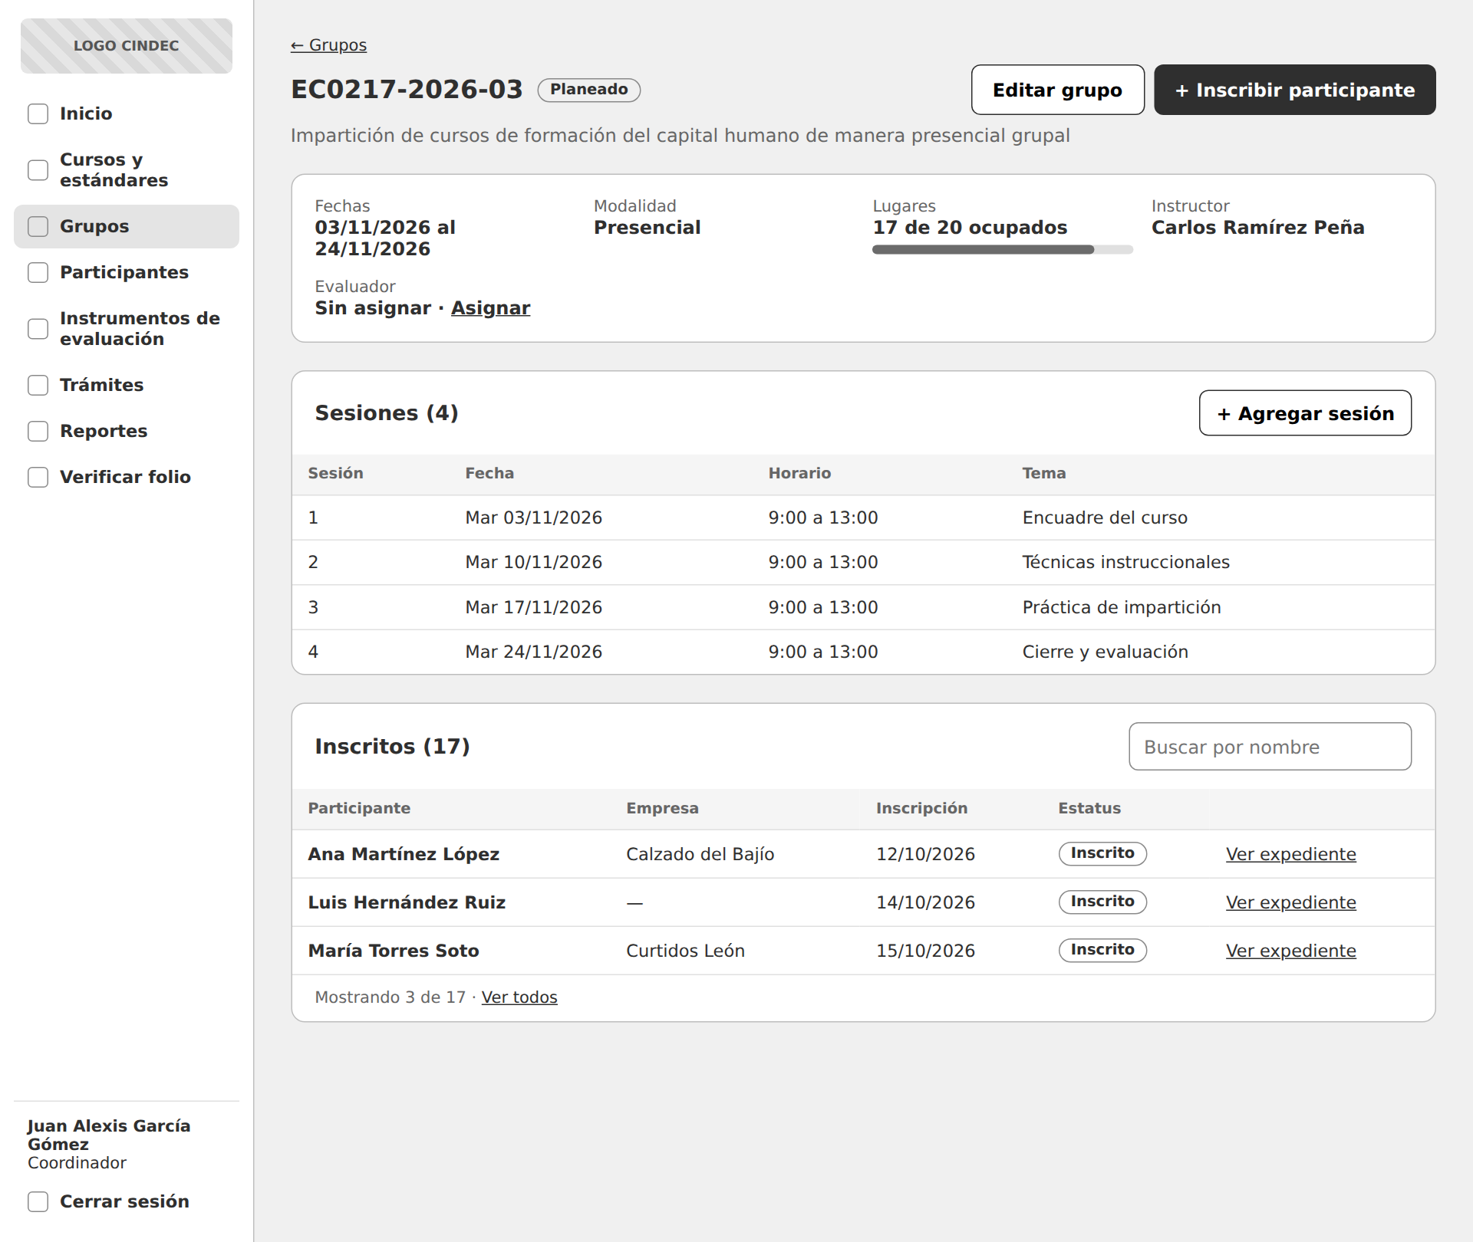
Figura 18. Wireframe del detalle del grupo

Mockups
Los mockups aplican la guía de estilo a las mismas pantallas, con datos ficticios.
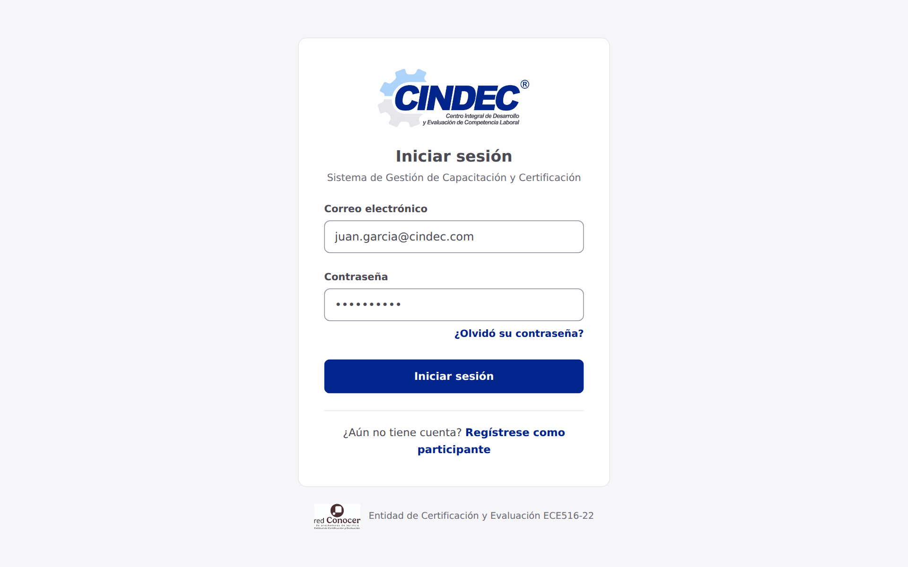
Figura 19. Inicio de sesión (CU-01)
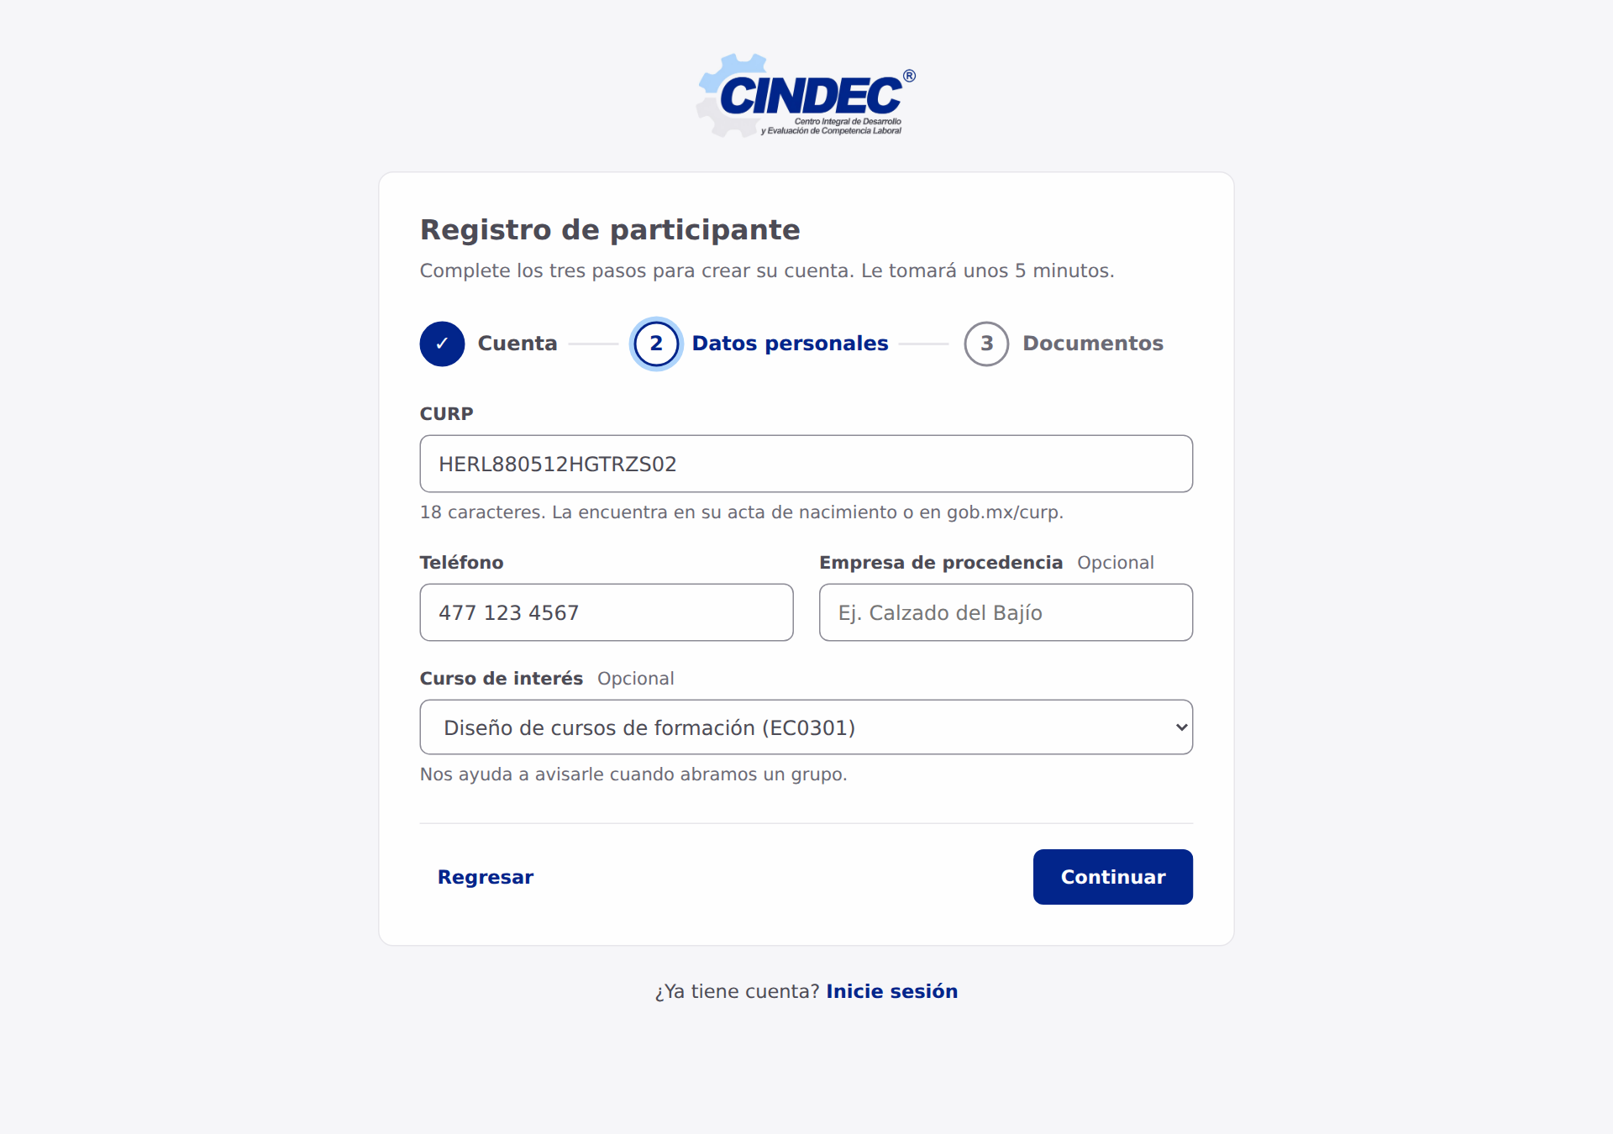
Figura 20. Autorregistro, paso 2 (CU-06)
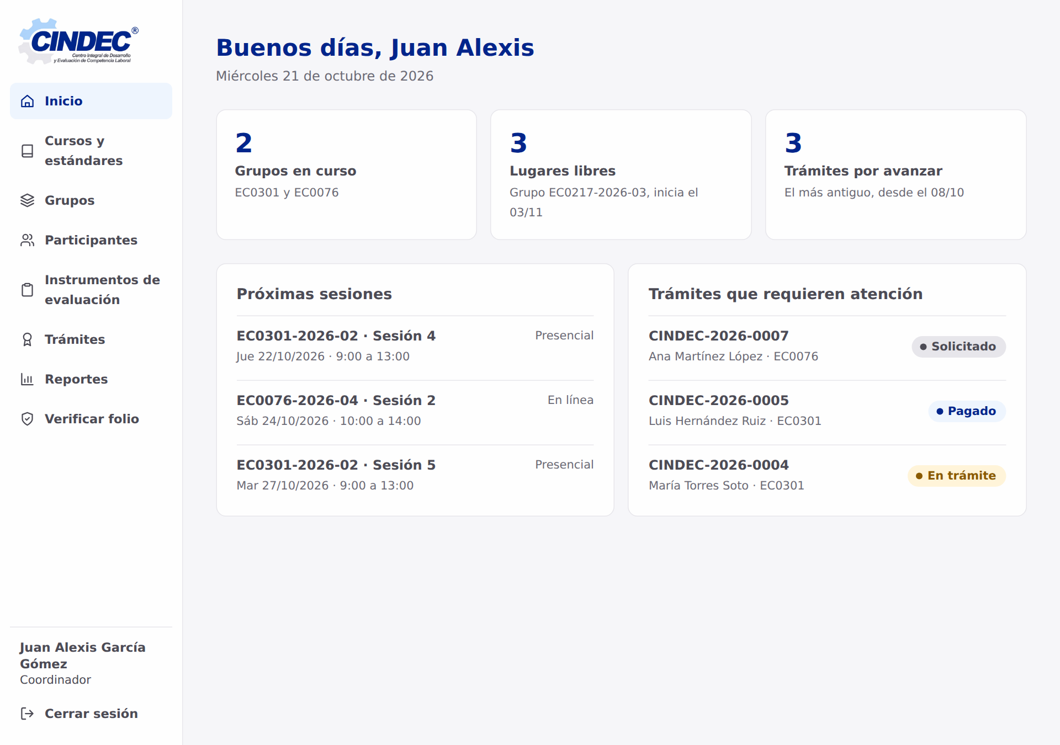
Figura 21. Panel de inicio del Coordinador
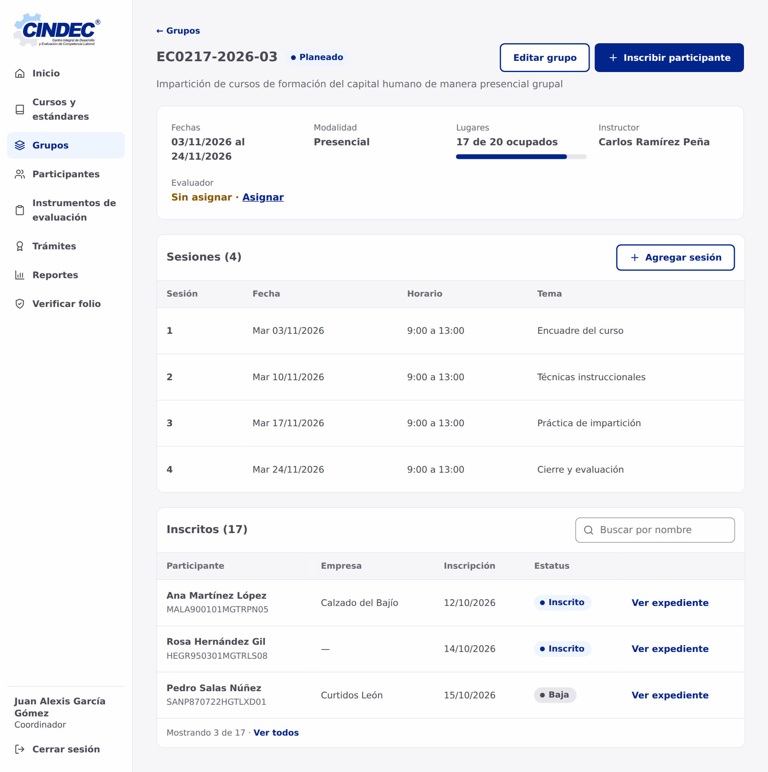
Figura 22. Detalle del grupo (CU-05)
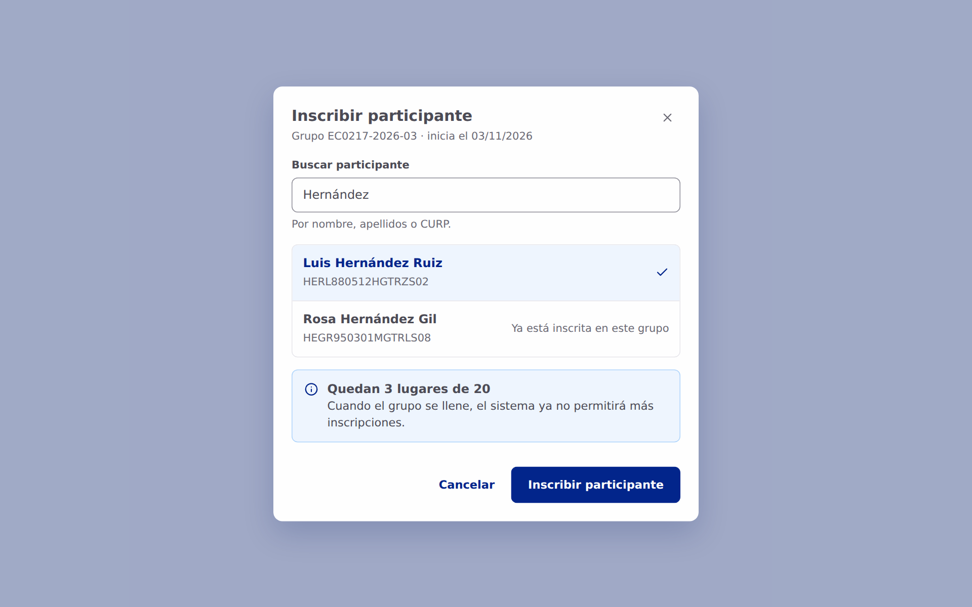
Figura 23. Inscribir participante con cupo disponible (CU-07)
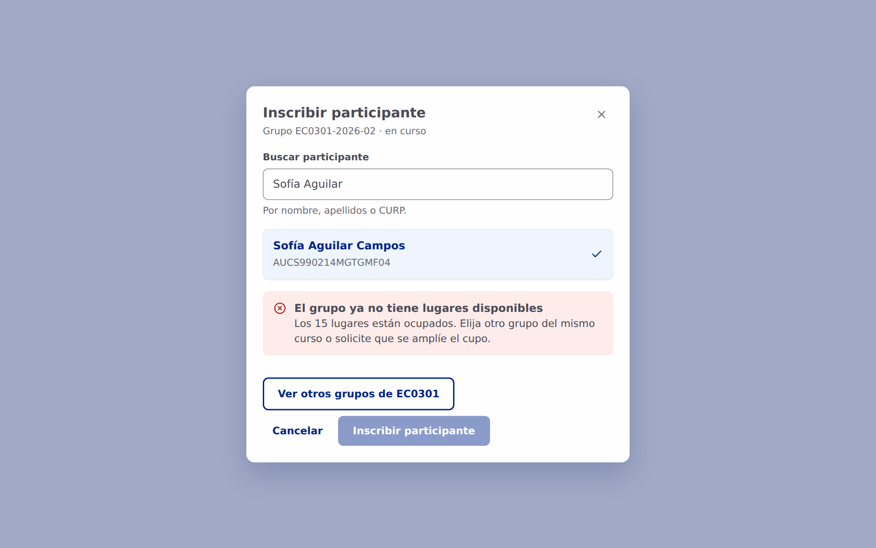
Figura 24. Inscribir participante en un grupo sin cupo (CU-08)
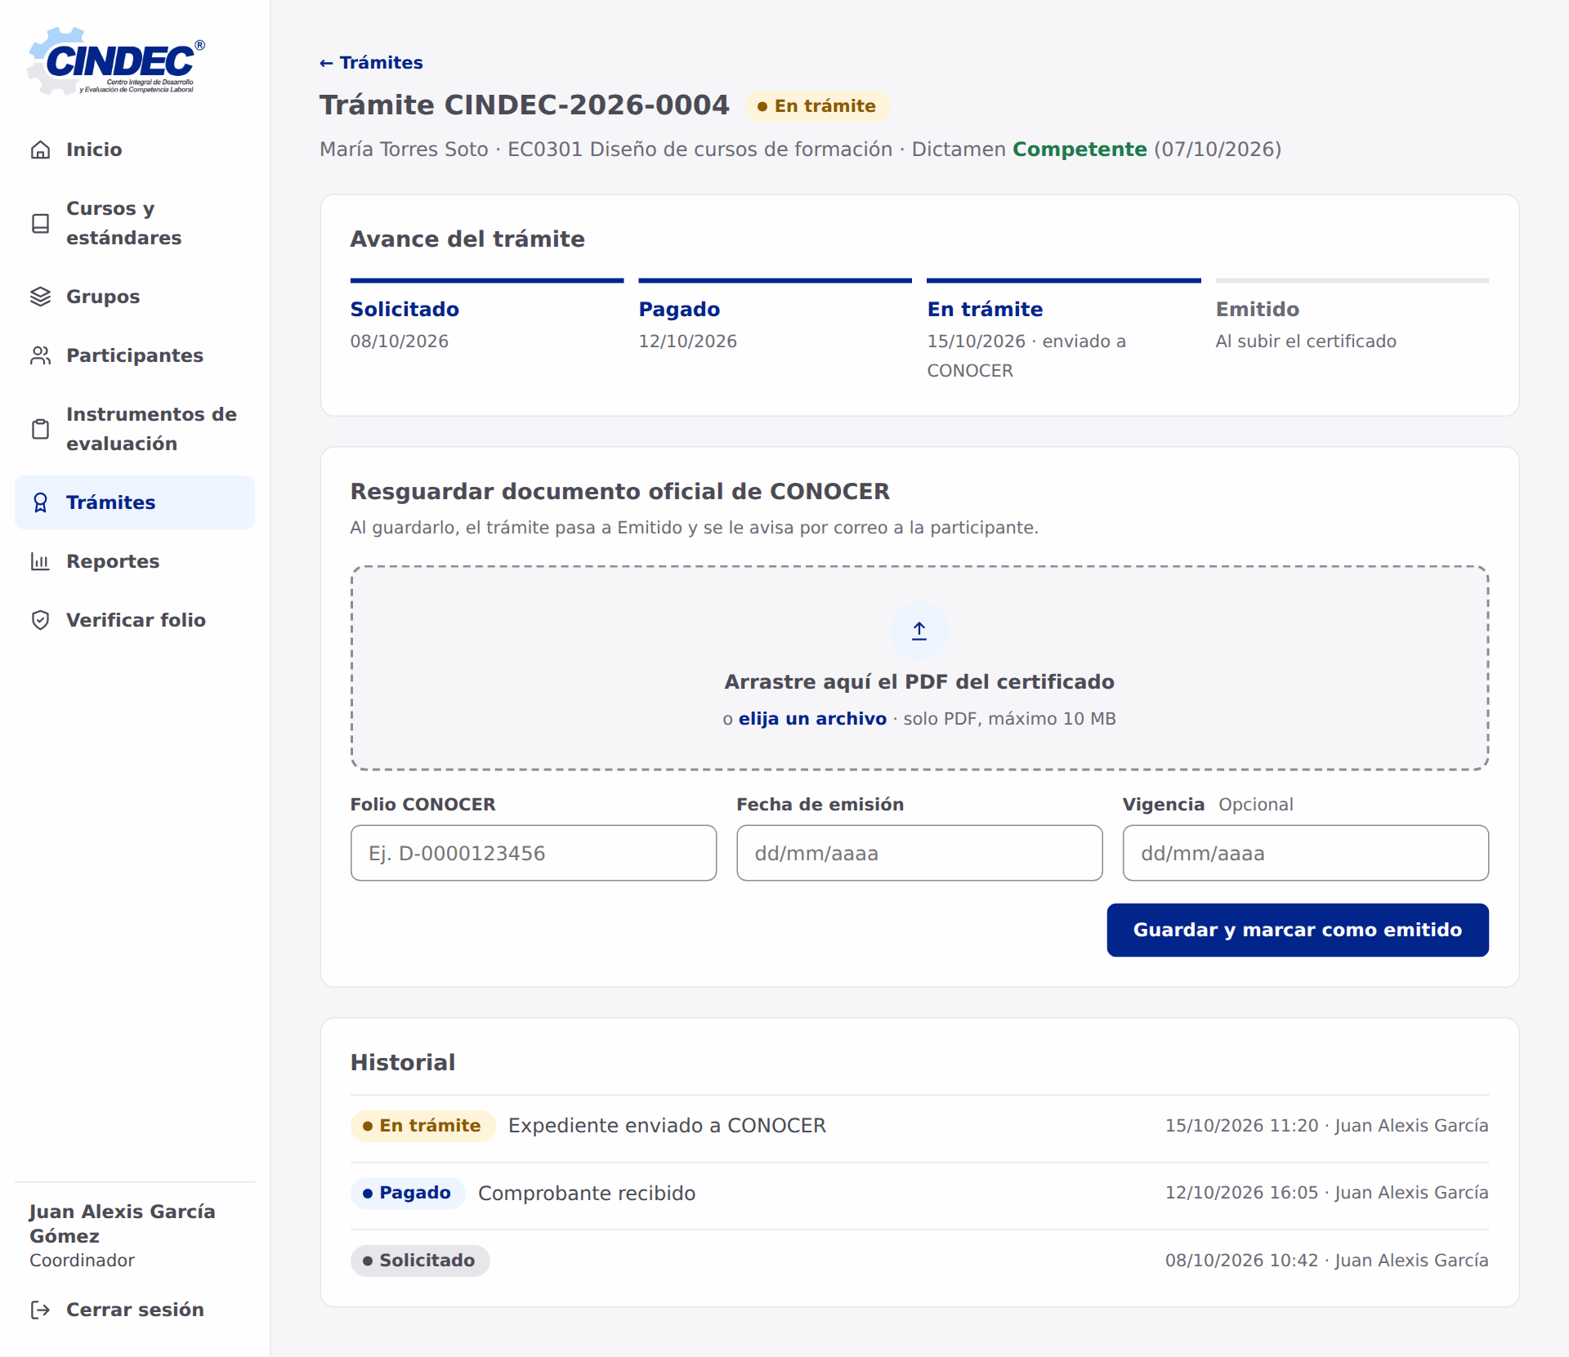
Figura 25. Detalle del trámite de certificación (CU-17, CU-18)
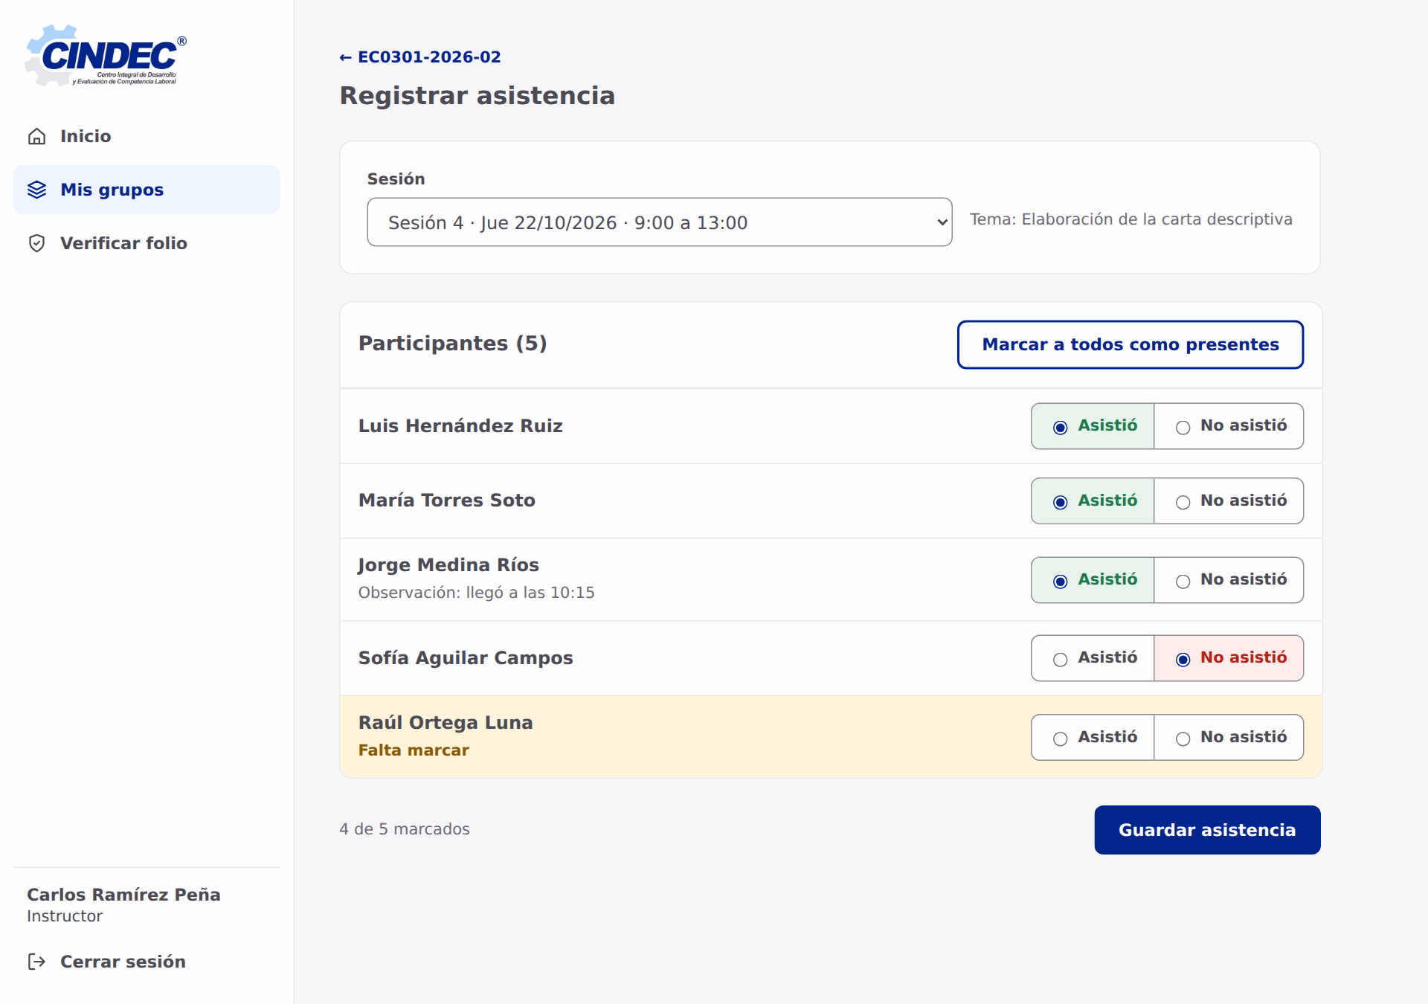
Figura 26. Registro de asistencia del Instructor (CU-09)
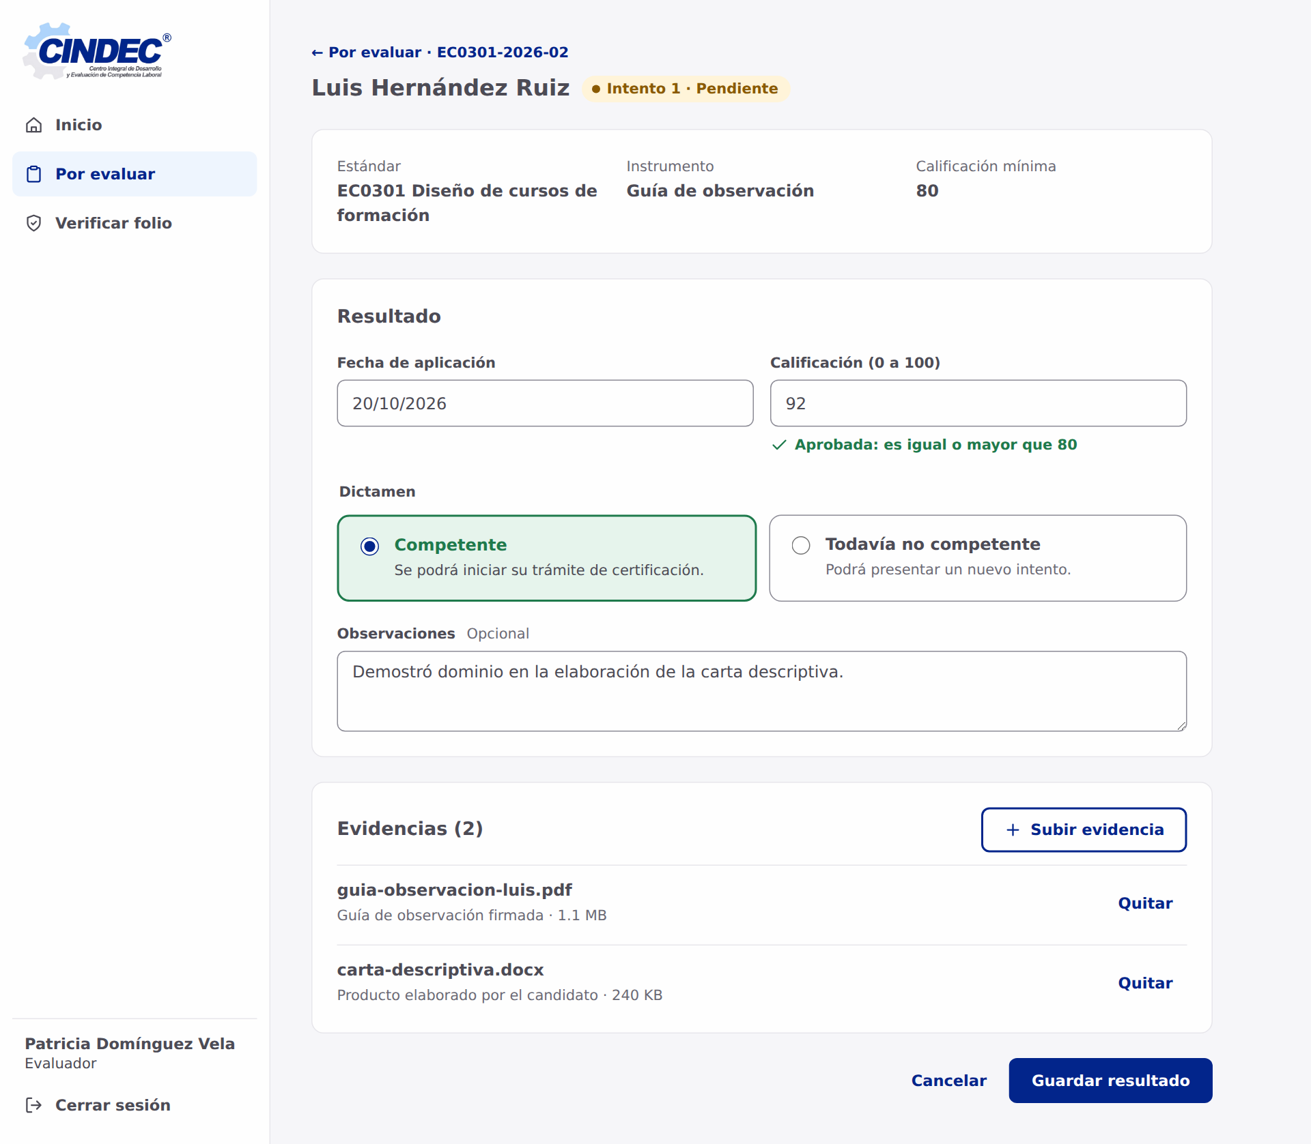
Figura 27. Resultado y dictamen del Evaluador (CU-15, CU-16)
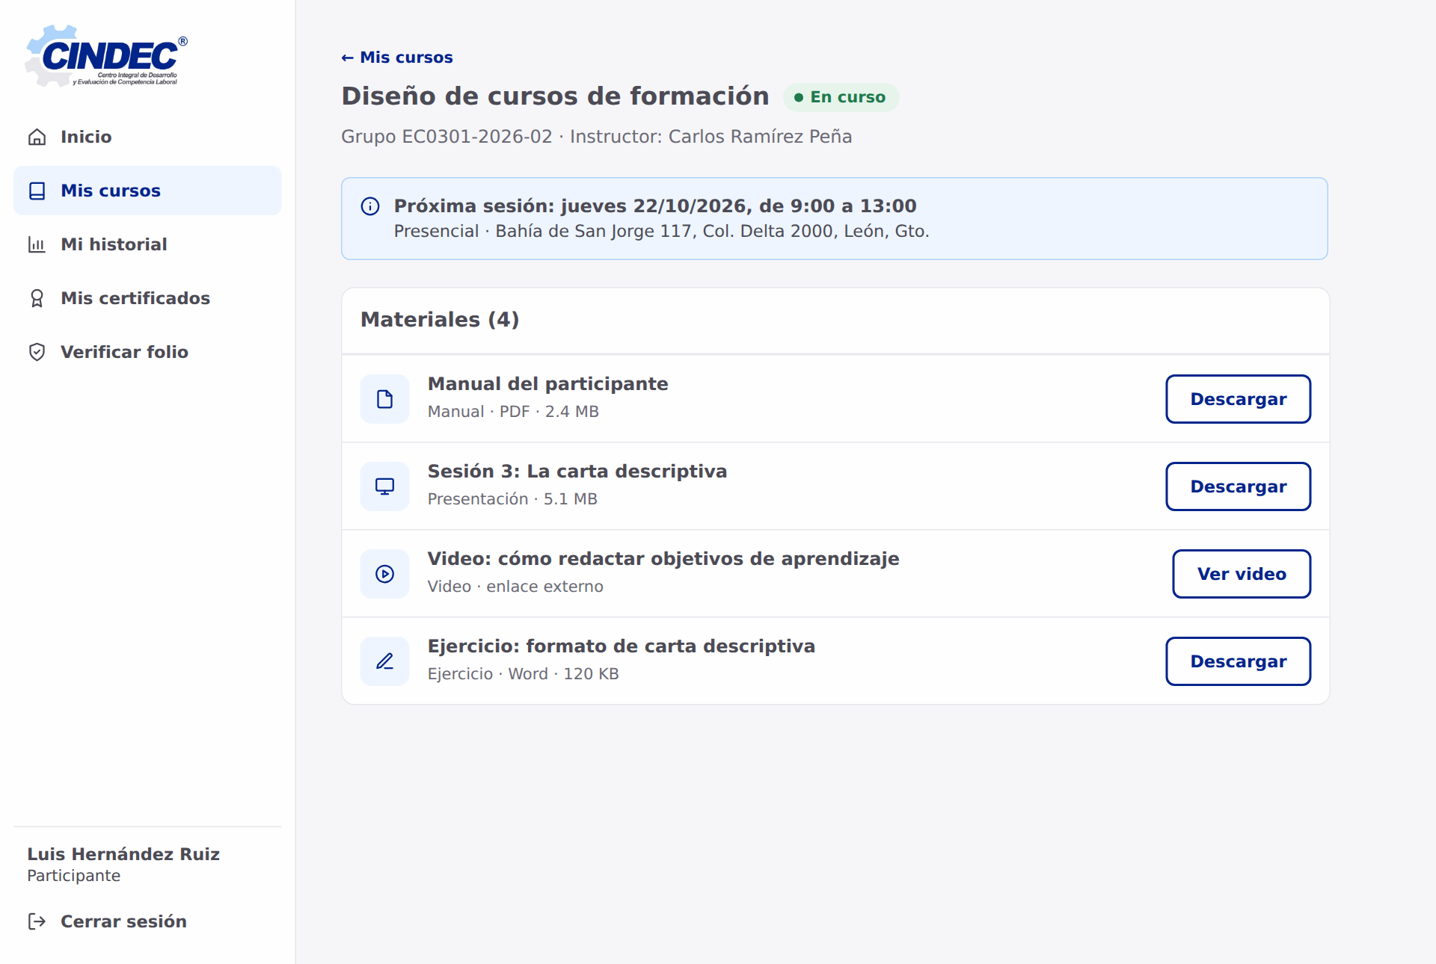
Figura 28. Materiales del curso para el Participante (CU-13)
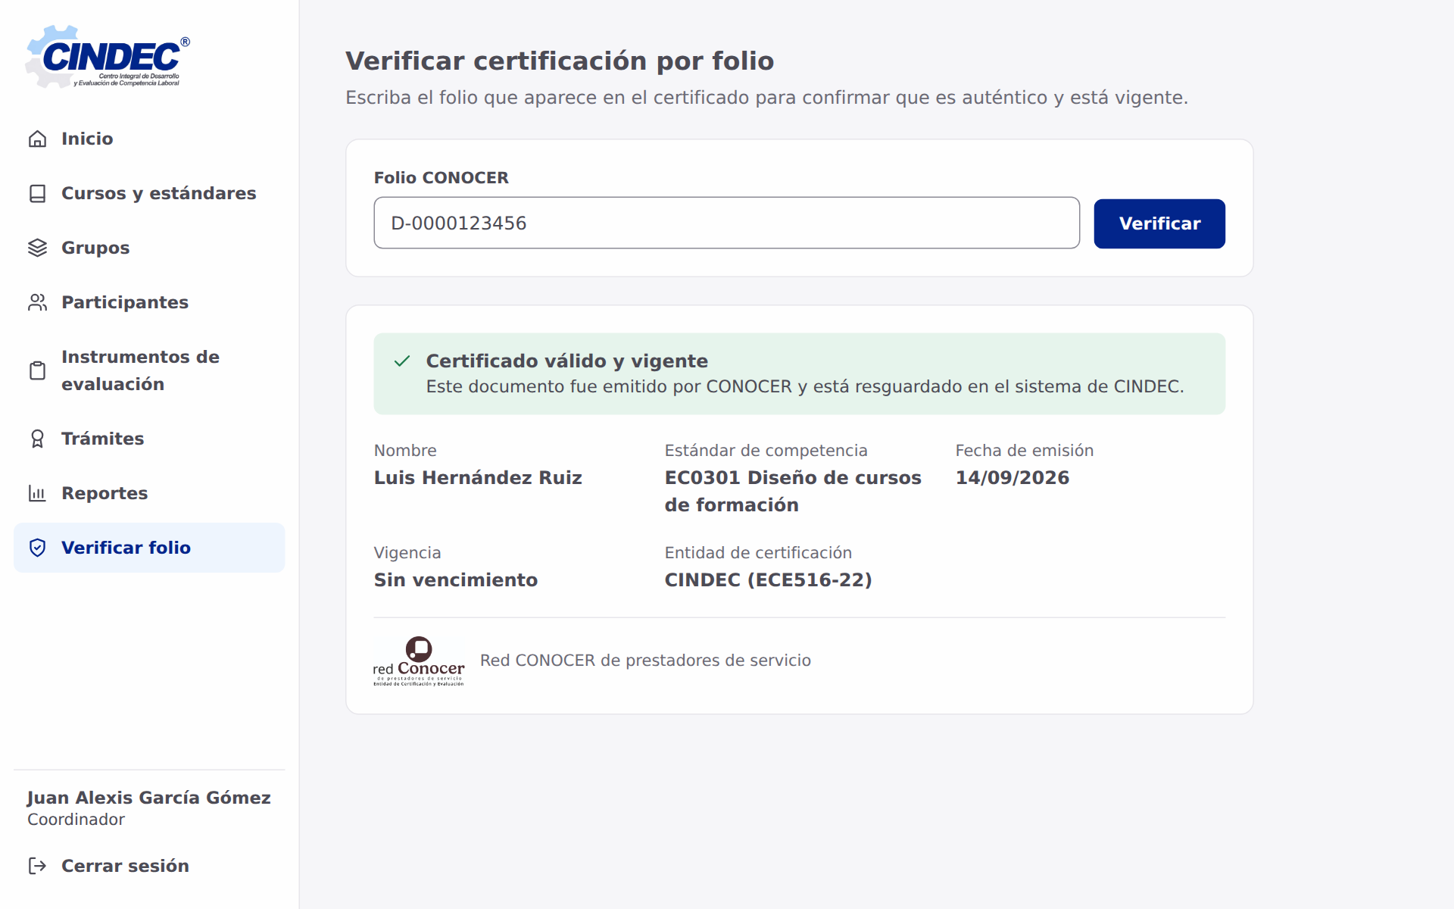
Figura 29. Verificar certificación por folio (CU-20)

El sistema en el navegador del celular
No se trata de una aplicación aparte: son las mismas pantallas abiertas en el navegador del teléfono y acomodadas a 390 píxeles de ancho (RNF-01, RNF-02). El menú lateral se convierte en un botón en la barra superior, las tablas en tarjetas apiladas, los campos ocupan todo el ancho y el botón principal queda al alcance del pulgar.
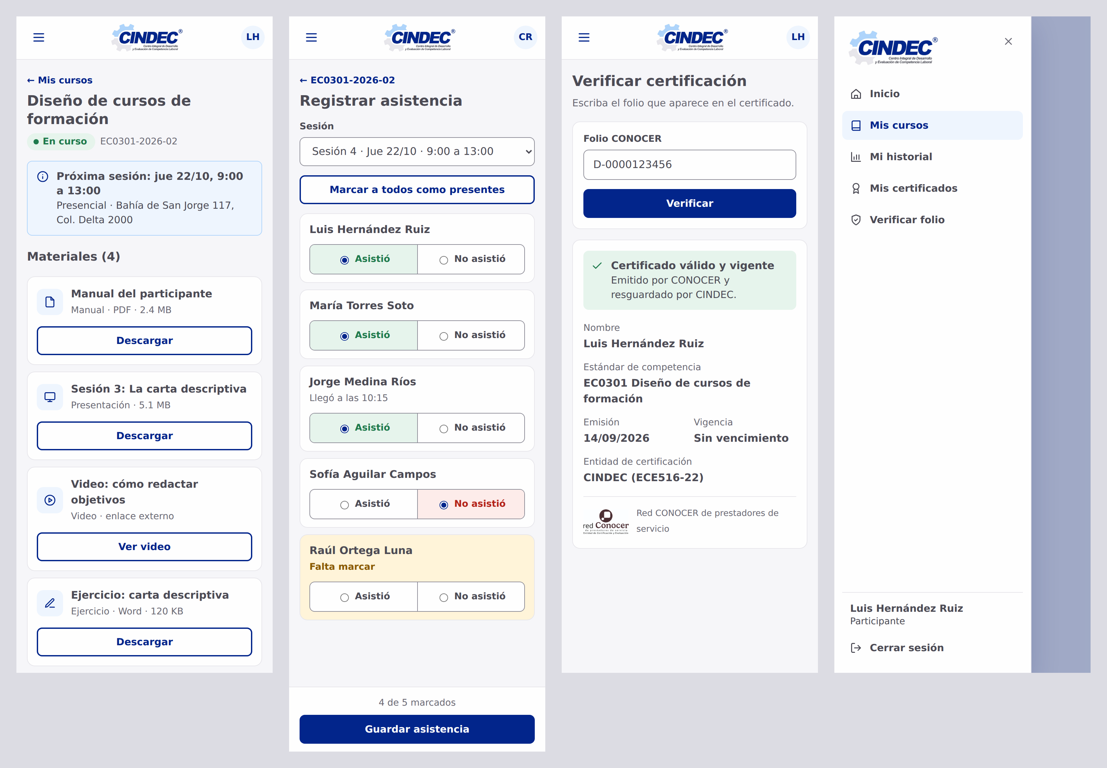
Figura 30. Materiales, asistencia, verificación de folio y menú abierto en el celular

7. Trazabilidad

Requisitos funcionales
Requisito | Entidades / tablas | Caso de uso | Pantalla
RF-USR-01 a 04 | ROL, USUARIO, AUDITORIA | CU-03 | P-05 Usuarios
RF-USR-05 | USUARIO | CU-01 | P-01 Inicio de sesión
RF-USR-06 | TOKEN_RECUPERACION | CU-02 | P-02 Recuperar contraseña
RF-CUR-01 | ESTANDAR_COMPETENCIA, CURSO | CU-04 | P-06 Cursos y estándares
RF-CUR-02, 05, 08, 09 | GRUPO, SESION | CU-05 | P-07 Grupos, P-08 Detalle del grupo
RF-CUR-03 | PARTICIPANTE, DOCUMENTO_PARTICIPANTE | CU-06 | P-03 Autorregistro
RF-CUR-04 | INSCRIPCION | CU-07, CU-08 (figura 14) | P-09 Inscribir participante
RF-CUR-06, 07 | INSCRIPCION, INTENTO_EVALUACION | CU-10, CU-11 | P-11 Expediente, P-23 Mi historial
RF-CUR-10 | ASISTENCIA | CU-09 | P-17 Asistencia
RF-APR-01 | MATERIAL | CU-12 | P-18 Materiales (Instructor)
RF-APR-02, 03 | MATERIAL, CONSULTA_MATERIAL | CU-13 | P-22 Materiales (Participante)
RF-EVA-01, 04 | EVALUACION | CU-14 | P-12 Instrumentos de evaluación
RF-EVA-02, 03, 04 | INTENTO_EVALUACION, EVIDENCIA | CU-15, CU-16 | P-20 Resultado y dictamen
RF-EVA-05 | INTENTO_EVALUACION | CU-11 | P-23 Mi historial
RF-CERT-01, 02, 05 | TRAMITE_CERTIFICACION, HISTORIAL_TRAMITE | CU-17 (figura 15) | P-13 Trámites, P-14 Detalle del trámite
RF-CERT-03, 04 | DOCUMENTO_CERTIFICACION | CU-18 | P-14 Detalle del trámite
RF-CERT-06 | DOCUMENTO_CERTIFICACION | CU-19 | P-24 Mis certificados
RF-CERT-07 | TRAMITE_CERTIFICACION, DOCUMENTO_CERTIFICACION | CU-20 | P-25 Verificar folio
RF-REP-01, 02 | Consultas sobre las tablas anteriores | CU-22 | P-15 Reportes
RF-NOT-01 | SESION, INTENTO_EVALUACION, TRAMITE_CERTIFICACION | CU-21 (figura 15) | Correo electrónico

Requisitos no funcionales
Requisito | Cómo lo atiende el diseño
RNF-01, 02 | Aplicación web SPA; pantallas adaptables al navegador del celular (figura 30)
RNF-03, 04, 13 | JWT y middleware de autorización por rol; menú según el rol (figura 16)
RNF-05 | Contraseñas con hash bcrypt (CHAR(60))
RNF-06 | Estatus del intento conservado; resultados y documentos modificables solo por el rol autorizado
RNF-07 | Tabla y servicio de auditoría
RNF-08, 10 | Llaves foráneas con RESTRICT, CHECK, UNIQUE y desactivación en lugar de borrado; probadas en MySQL
RNF-09, 12 | Doble validación y mensajes claros definidos en la guía de estilo
RNF-11 | Navegación de máximo tres niveles y componentes consistentes
RNF-14, 15 | Índices adicionales, paginación en listados y consultas solo de los campos necesarios
RNF-16 | Capas rutas → controlador → servicio → modelo
RNF-17, 18, 19 | Una carpeta por módulo; agregar un módulo no reestructura el sistema
RNF-20 | Esquema normalizado hasta 3FN
RNF-21 | API versionada y módulos separados; empresa_procedencia puede convertirse en entidad sin cambiar el resto del modelo
Todos los requisitos de la ERS v1.1 quedan atendidos por al menos un elemento del diseño.

Referencias
Booch, G., Rumbaugh, J., & Jacobson, I. (2005). The Unified Modeling Language user guide (2nd ed.). Addison-Wesley.
Chen, P. P.-S. (1976). The entity-relationship model—Toward a unified view of data. ACM Transactions on Database Systems, 1(1), 9–36. https://doi.org/10.1145/320434.320440
Codd, E. F. (1970). A relational model of data for large shared data banks. Communications of the ACM, 13(6), 377–387. https://doi.org/10.1145/362384.362685
Consejo Nacional de Normalización y Certificación de Competencias Laborales. (s.f.). Manual del participante: Red de prestadores de servicios [Manual]. Secretaría de Educación Pública.
Elmasri, R., & Navathe, S. B. (2016). Fundamentals of database systems (7th ed.). Pearson.
Fielding, R. T. (2000). Architectural styles and the design of network-based software architectures [Tesis doctoral, University of California, Irvine].
Fowler, M. (2004). UML distilled: A brief guide to the standard object modeling language (3rd ed.). Addison-Wesley.
Institute of Electrical and Electronics Engineers. (1998). IEEE recommended practice for software requirements specifications (IEEE Std 830-1998). IEEE.
Nielsen, J. (1994). 10 usability heuristics for user interface design. Nielsen Norman Group. https://www.nngroup.com/articles/ten-usability-heuristics/
Object Management Group. (2017). OMG Unified Modeling Language (OMG UML), version 2.5.1. https://www.omg.org/spec/UML/2.5.1
Oracle Corporation. (s.f.). FOREIGN KEY constraints (Sección 15.1.20.5). MySQL 8.0 Reference Manual. Recuperado el 21 de octubre de 2026, de https://dev.mysql.com/doc/refman/8.0/en/create-table-foreign-keys.html
Pressman, R. S., & Maxim, B. R. (2020). Software engineering: A practitioner’s approach (9th ed.). McGraw-Hill Education.
Sequelize. (s.f.). Migrations. Sequelize v6 Documentation. Recuperado el 21 de octubre de 2026, de https://sequelize.org/docs/v6/other-topics/migrations/
Sommerville, I. (2011). Ingeniería de software (9.ª ed.). Pearson Educación.
World Wide Web Consortium. (2018). Web Content Accessibility Guidelines (WCAG) 2.1. https://www.w3.org/TR/WCAG21/

Anexos
- Anexo A. Evidencia de la construcción de la base de datos cindec_db (documento Word con 53 figuras).
- Anexo B. Diccionario de datos de cindec_db (03-3-diccionario-de-datos.md y libro de Excel).
- Anexo C. Normalización de la base de datos (libro de Excel con las tres formas normales).
- Anexo D. Scripts SQL de la base de datos (docs/02-diseno/sql/, nueve archivos).
- Anexo E. Prototipos navegables (lienzo Prototipos Sistema CINDEC) e imágenes en docs/02-diseno/img/prototipos/.
- Anexo F. Sistema de diseño CINDEC (colores, tipografía y componentes).

